**Relatório de Teste**

**Prof. Diogo Mendonça**

**Teste de Software**

**Rafael Borges**

TC01

FALHOU – Link não vai para a tela de Cadastrar Sistema

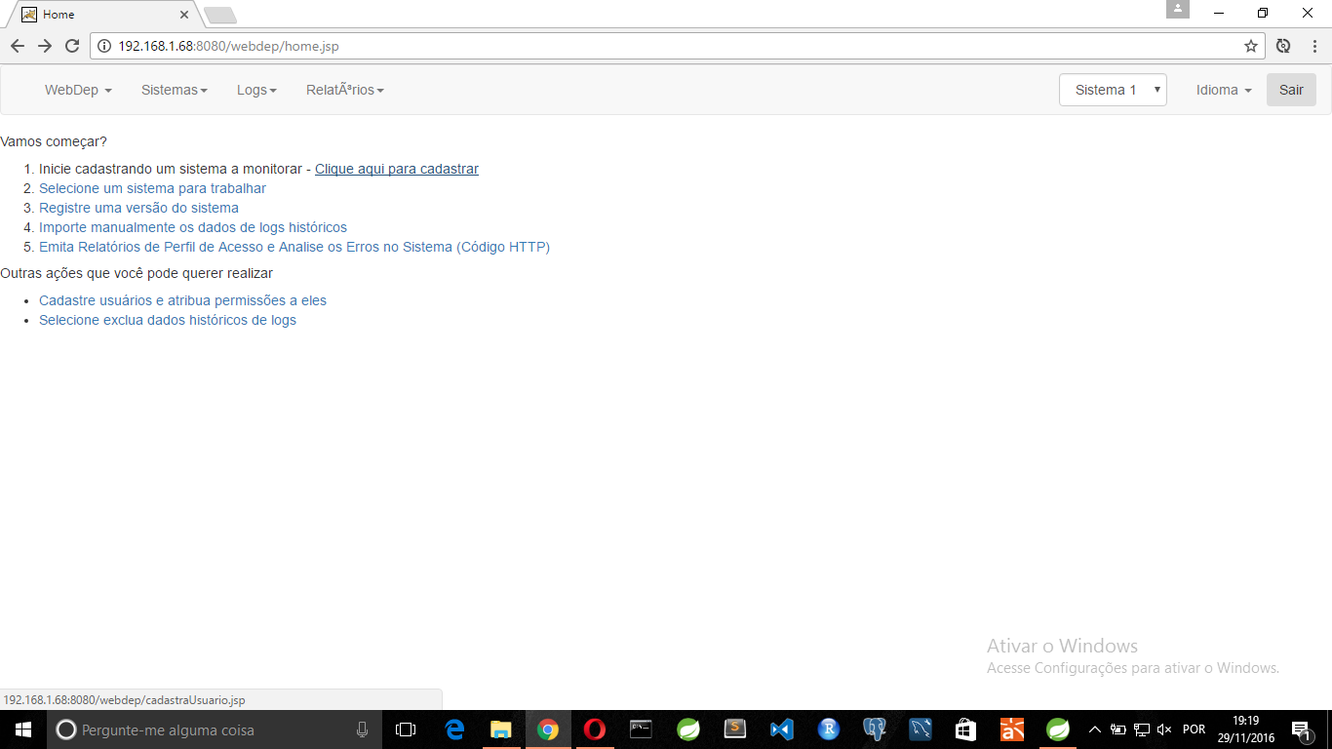

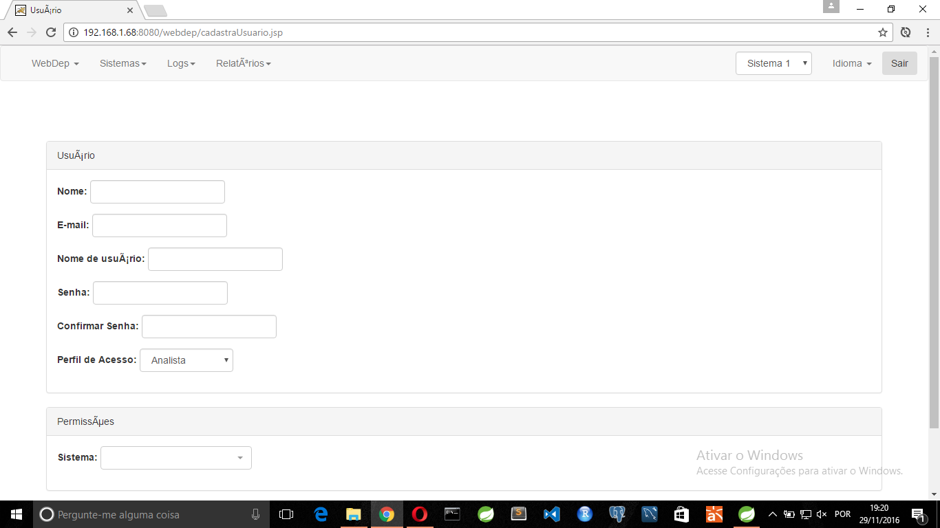

TC02

FALHOU – Link não vai para a tela de Cadastrar Sistema





TC03

APROVADO – Analista não vê o link WebDep

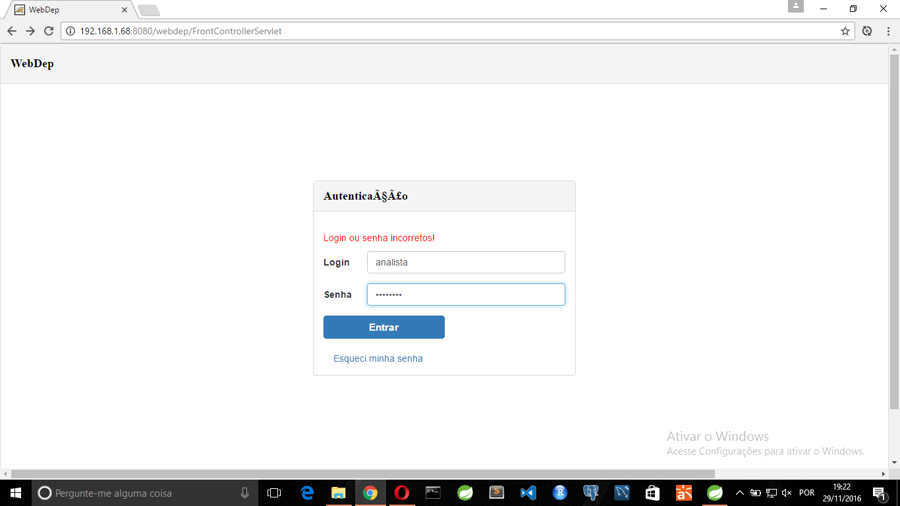

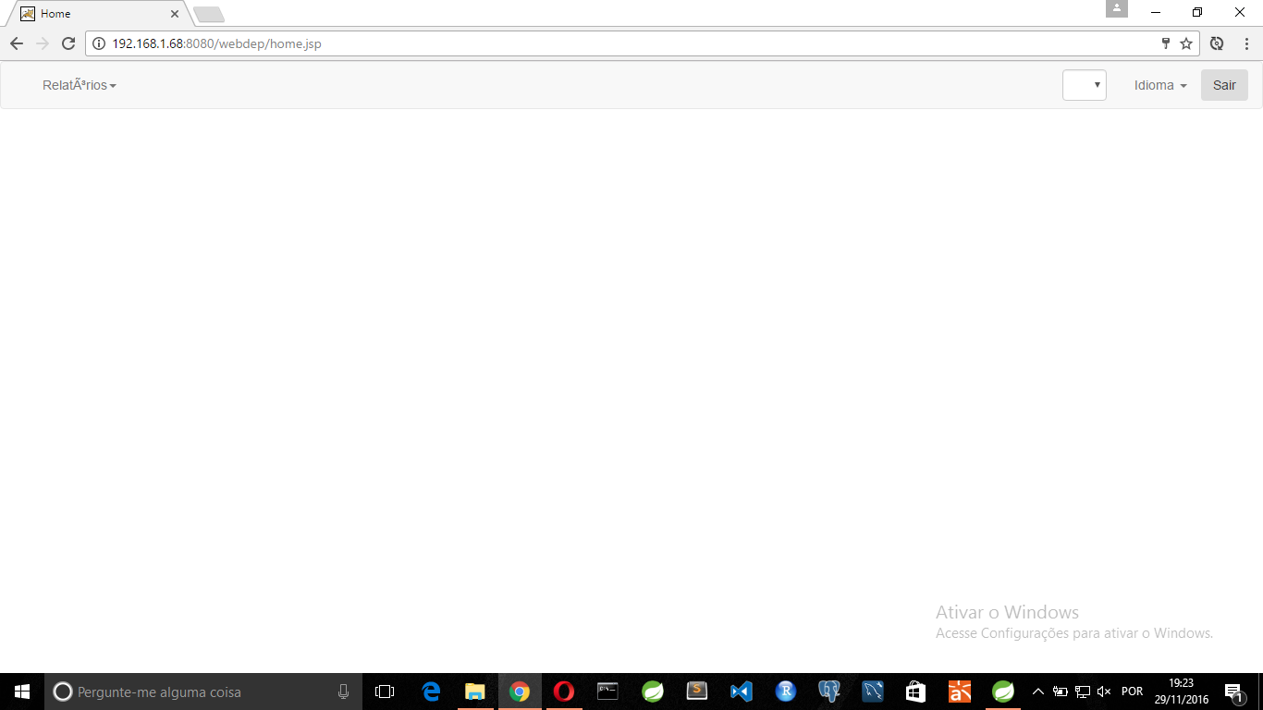

TC04

FALHOU – Link deveria acionar o seletor de sistemas

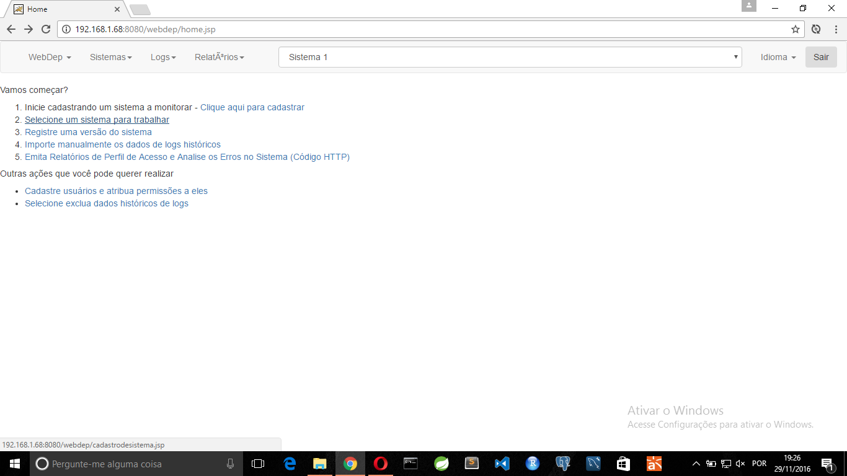

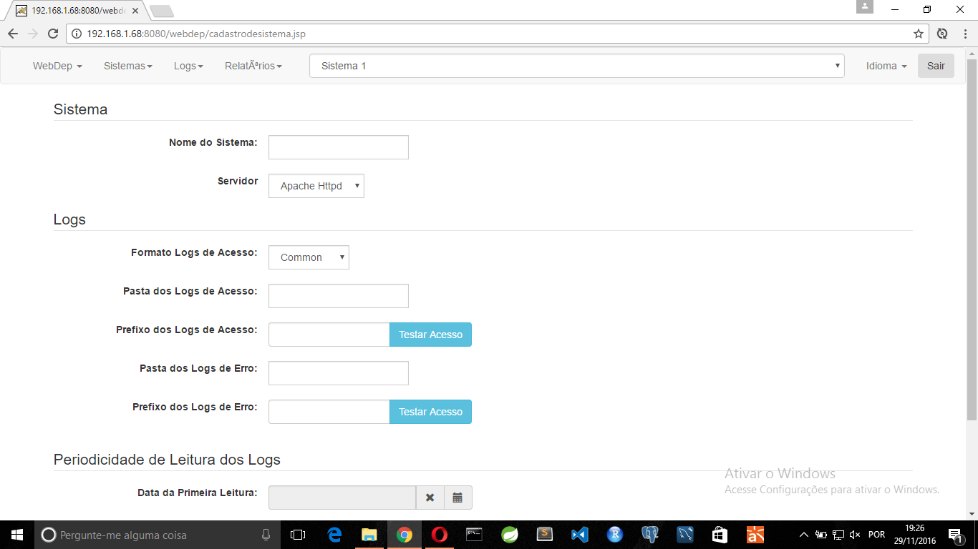

TC05

IMPEDITIVO – O usuário administrador não tem acesso ao sistema

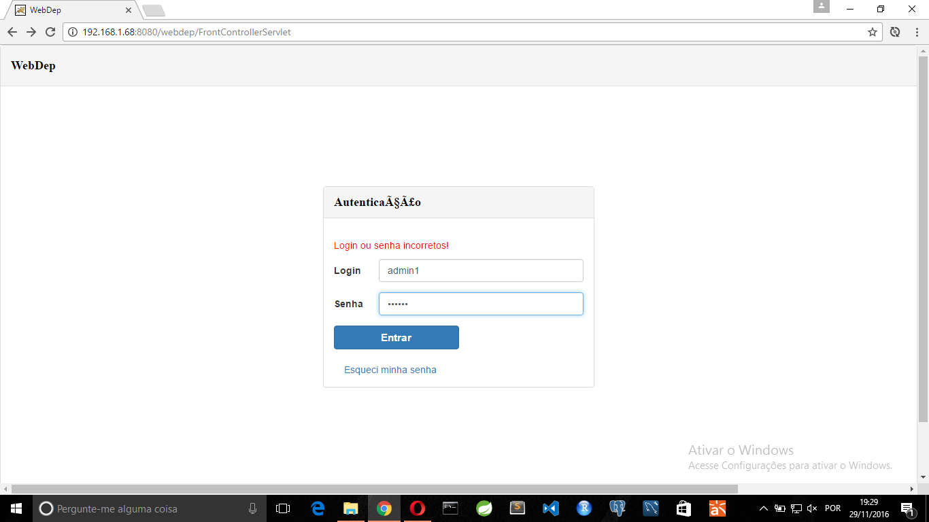

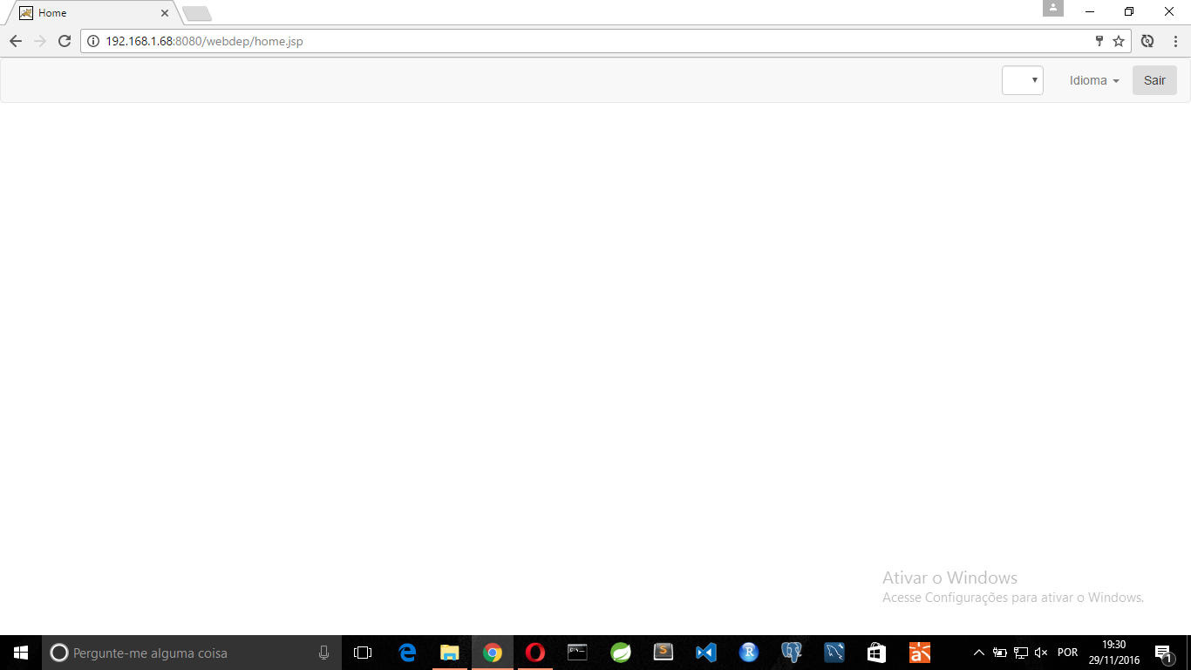

TC06

FALHOU O Analista não tem acesso ao link para selecionar o sistema que deve ativar o seletor de sistema.





TC07

APROVADO – O link leva o administrador geral para cadastrar uma nova versão

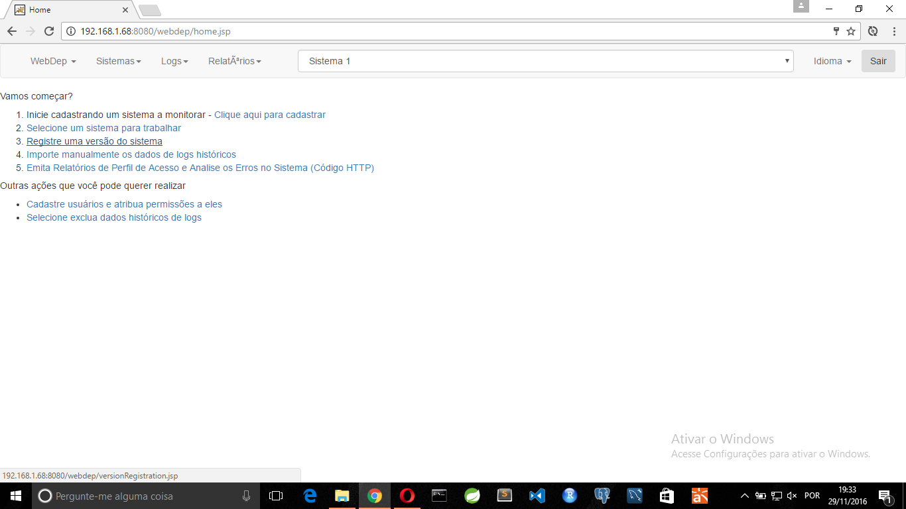

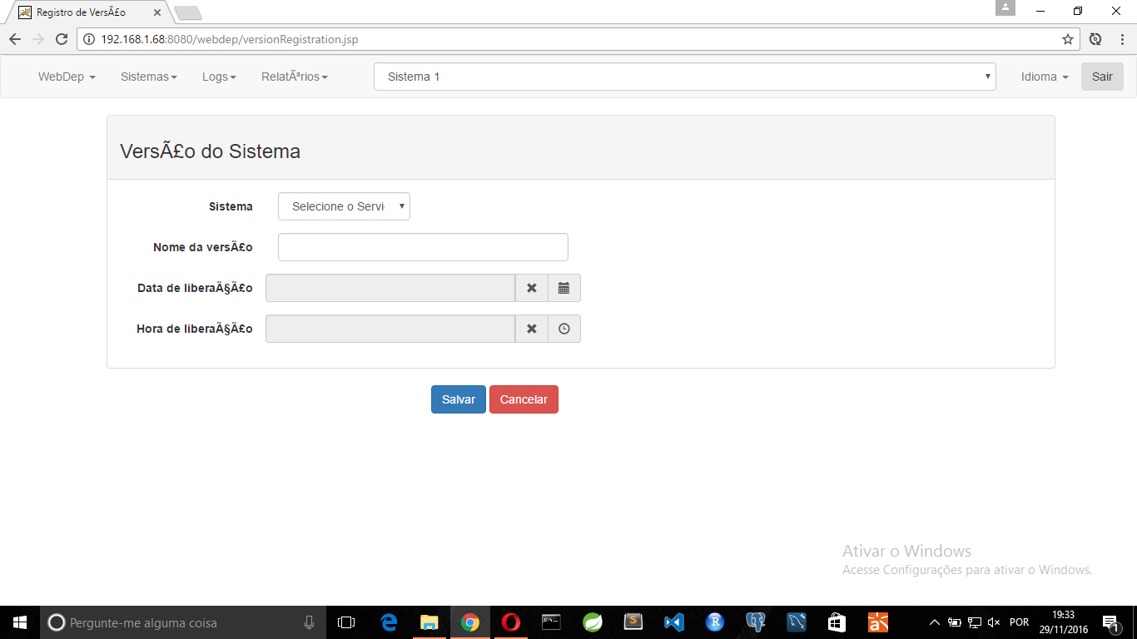

TC08

IMPEDITIVO – O usuário administrador não tem acesso ao sistema





TC09

APROVADO – O analista não tem acesso ao link





TC10

FALHOU – O link não encontra a página

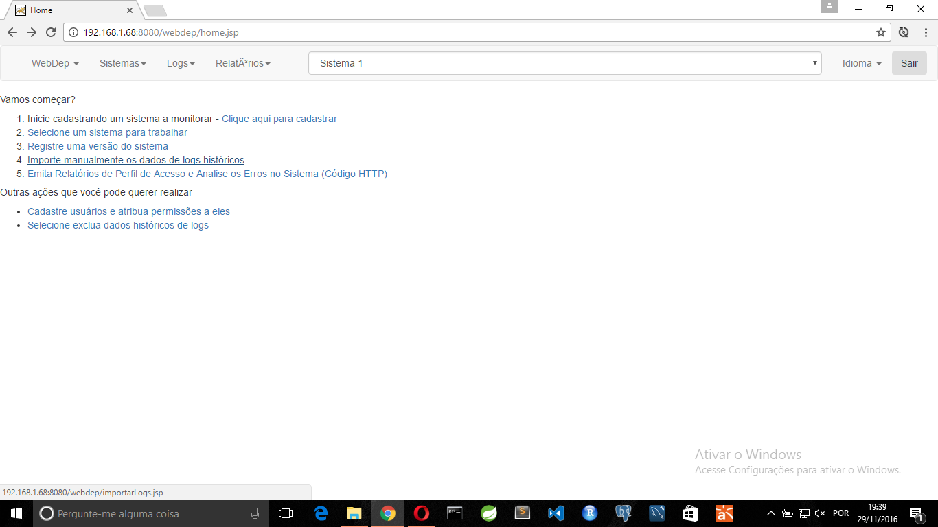

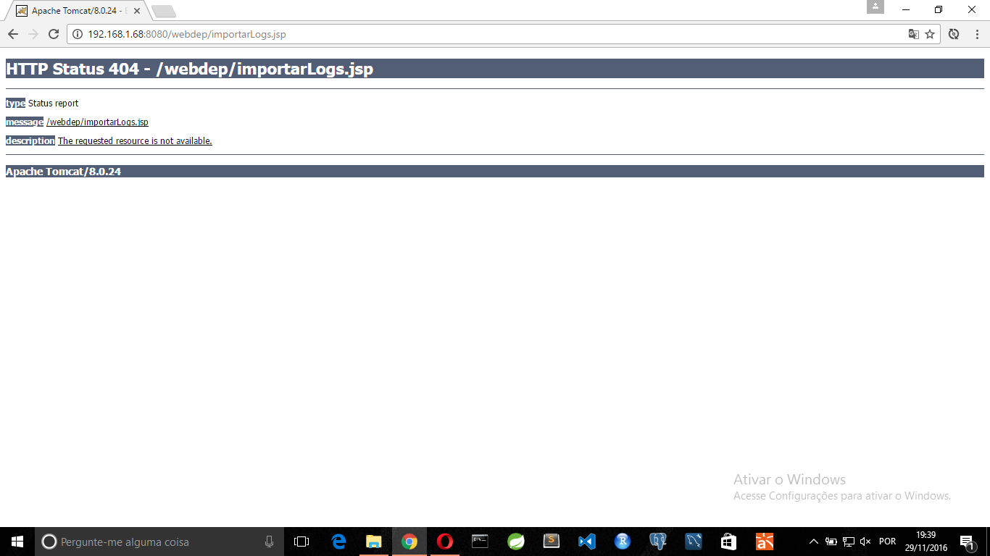

TC11

IMPEDITIVO – O usuário administrador não tem acesso ao sistema





TC12

APROVADO – O analista não tem acesso ao link





TC13

FALHOU – O link está na frase e não leva a página indicada. Deveria ser dois links, um link para Perfil de Acesso e outro link para Análise dos Erros de um Sistema

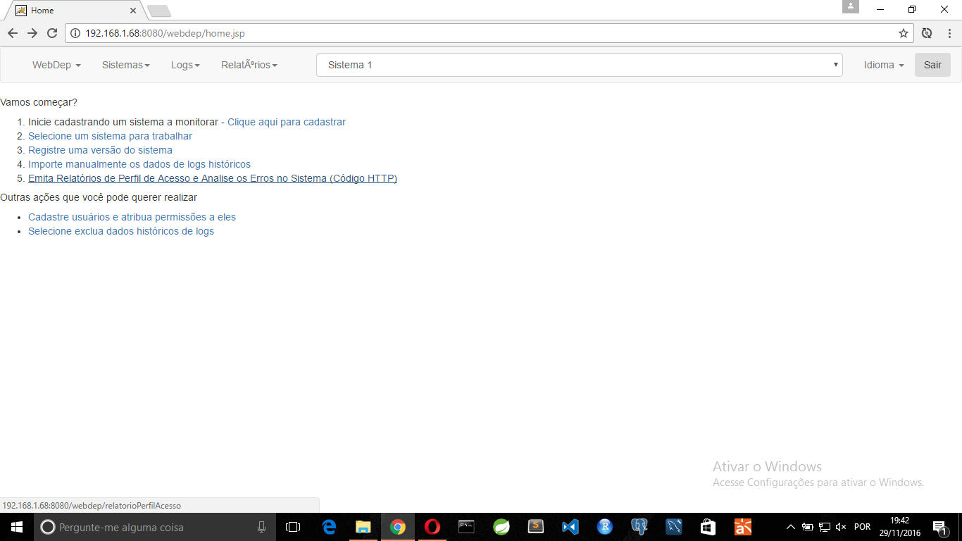

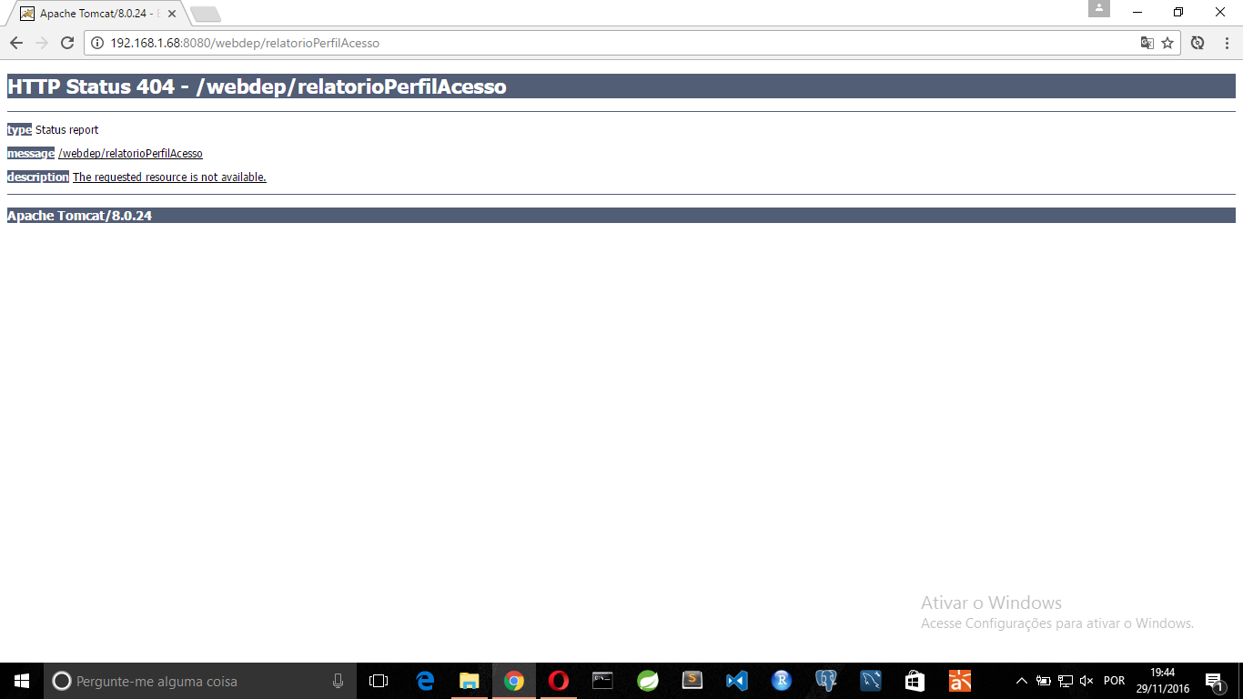

TC14

IMPEDITIVO – O usuário administrador não tem acesso ao sistema





TC15

Falhou – O analista não tem acesso ao link





TC16

FALHOU – O link está na frase e não leva a página indicada. Deveria ser dois links, um link para Perfil de Acesso e outro link para Análise dos Erros de um Sistema





TC17

IMPEDITIVO – O usuário administrador não tem acesso ao sistema





TC18

Falhou – O analista não tem acesso ao link





TC19

APROVADO – O submenu corresponde ao indicado

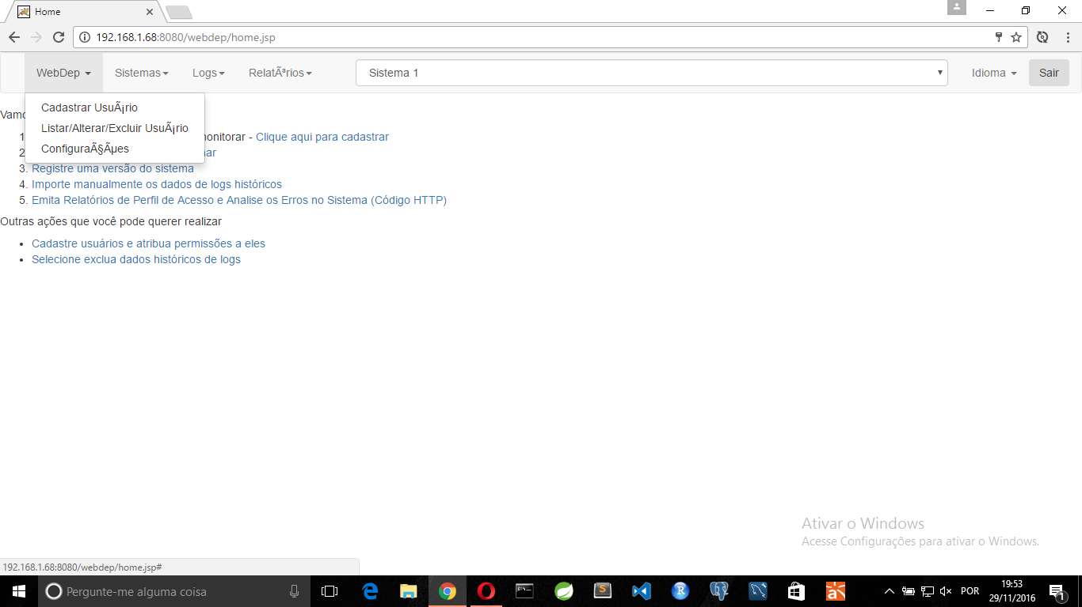

TC20

APROVADO – O analista não tem acesso ao link





TC21

APROVADO – O link segue para a página esperada.



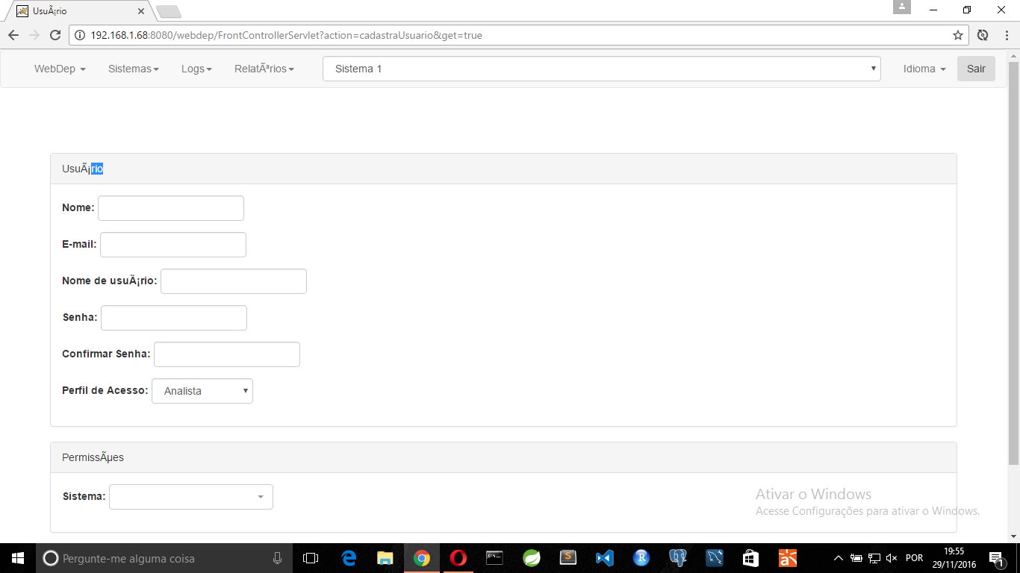

TC22

APROVADO – O link segue para a página esperada.



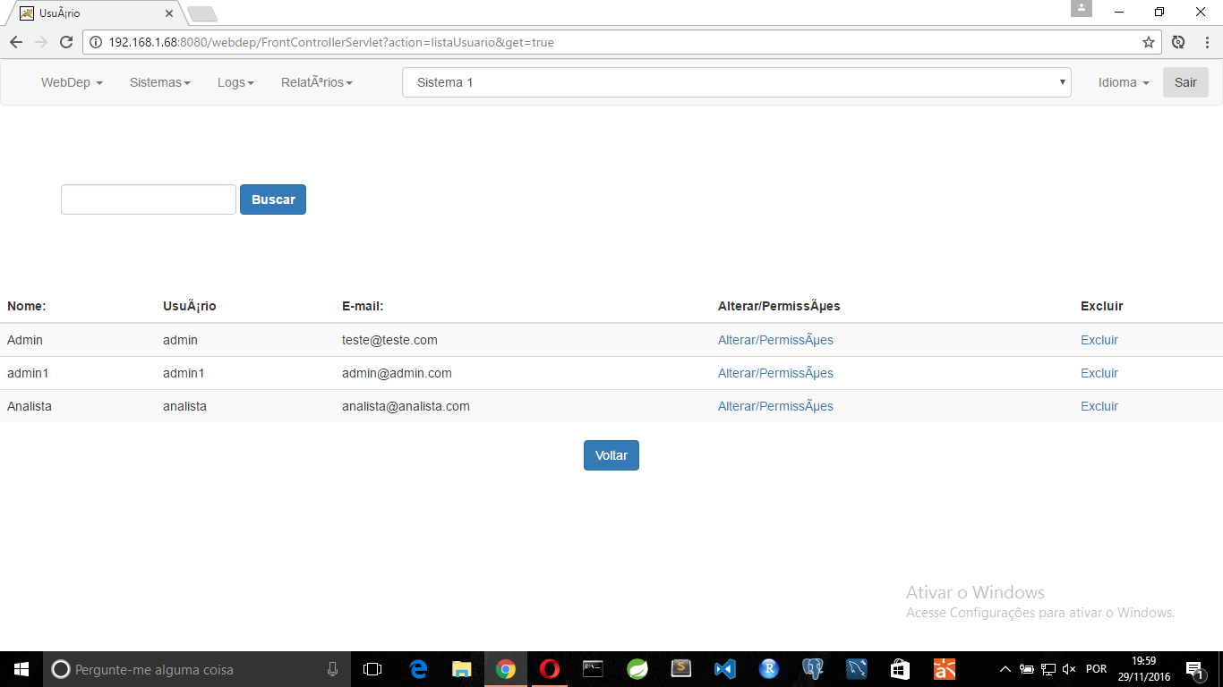

TC23

APROVADO – O link segue para a página esperada.



TC24

FALHOU – No submenu precisa estar explícito Listar/Atualizar/Excluir Sistema

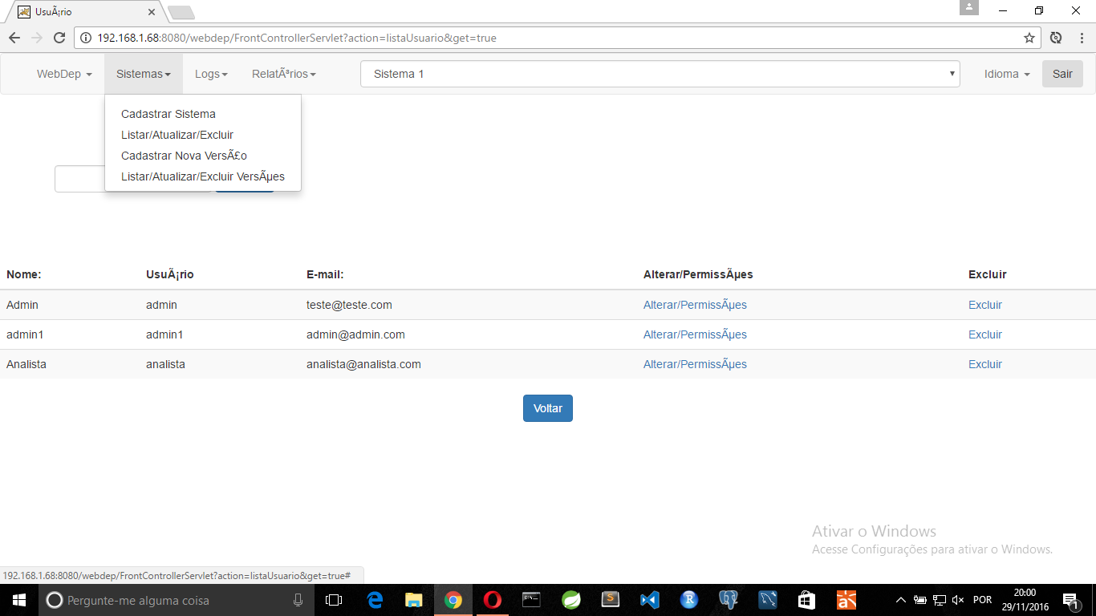

TC25

APROVADO – O analista não tem acesso ao link





TC26

APROVADO – O link segue para a página esperada.



TC27

APROVADO – O link segue para a página esperada.



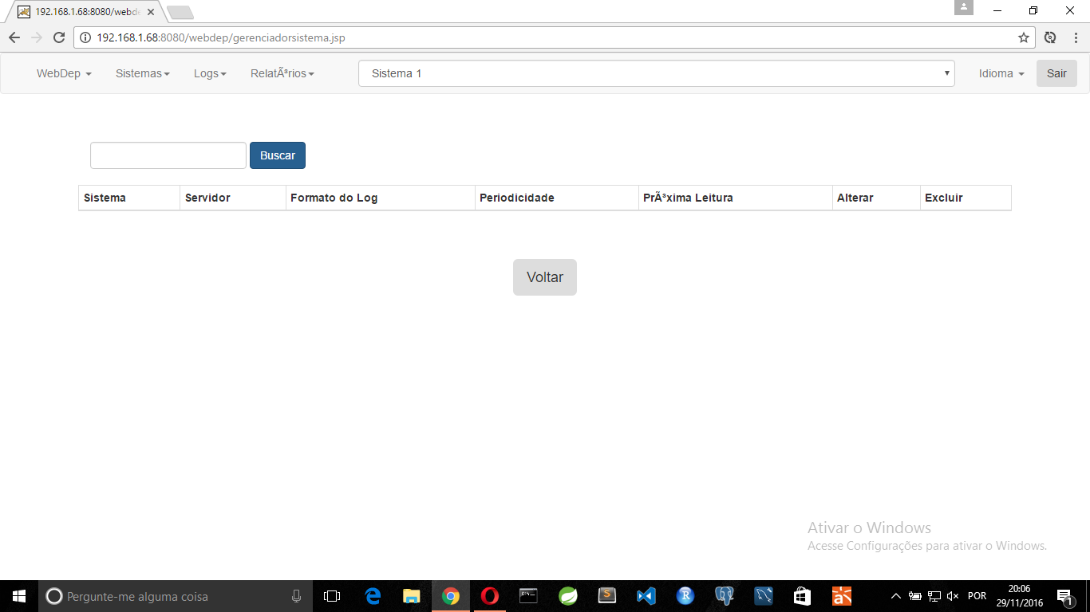

TC28

APROVADO – O link segue para a página esperada.



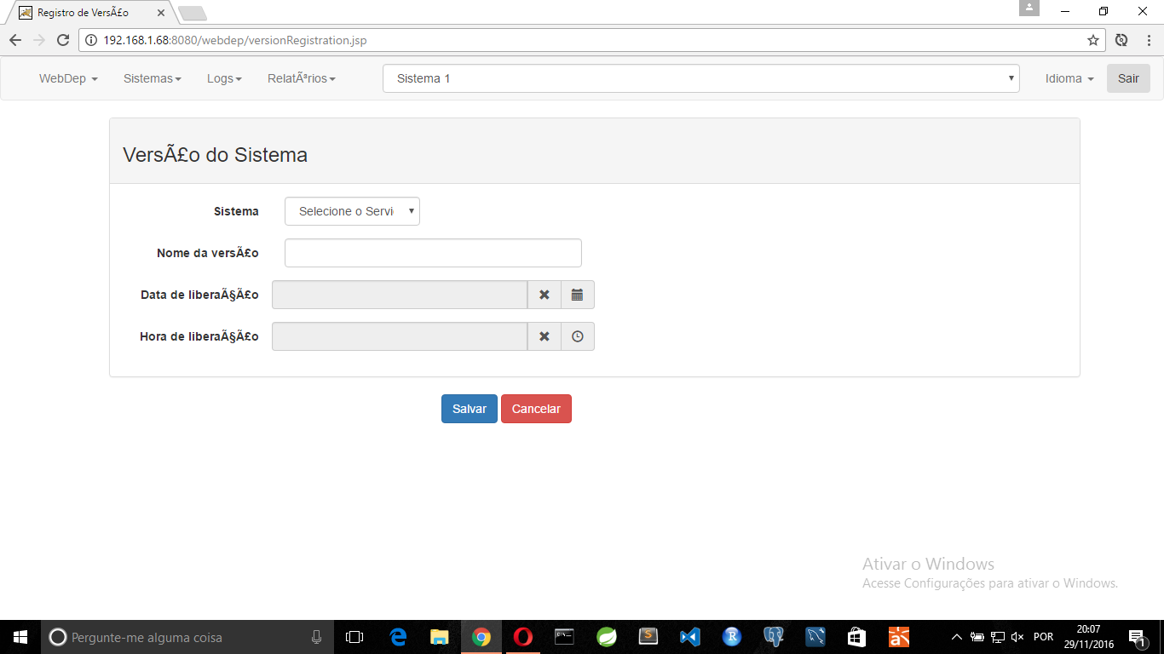

TC29

APROVADO – O link segue para a página esperada.



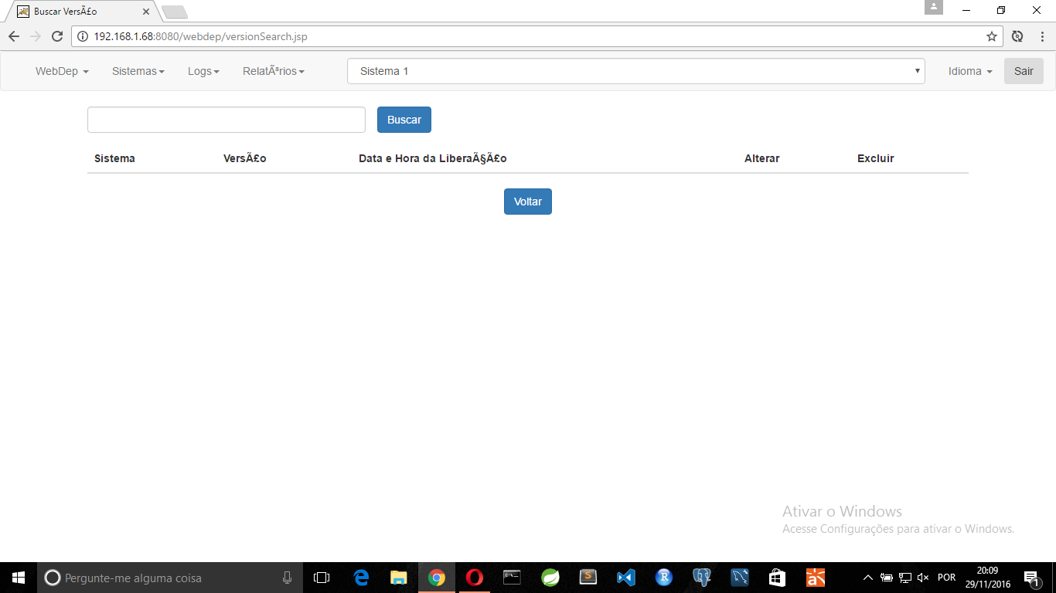

TC30

APROVADO – O Submenu está correto

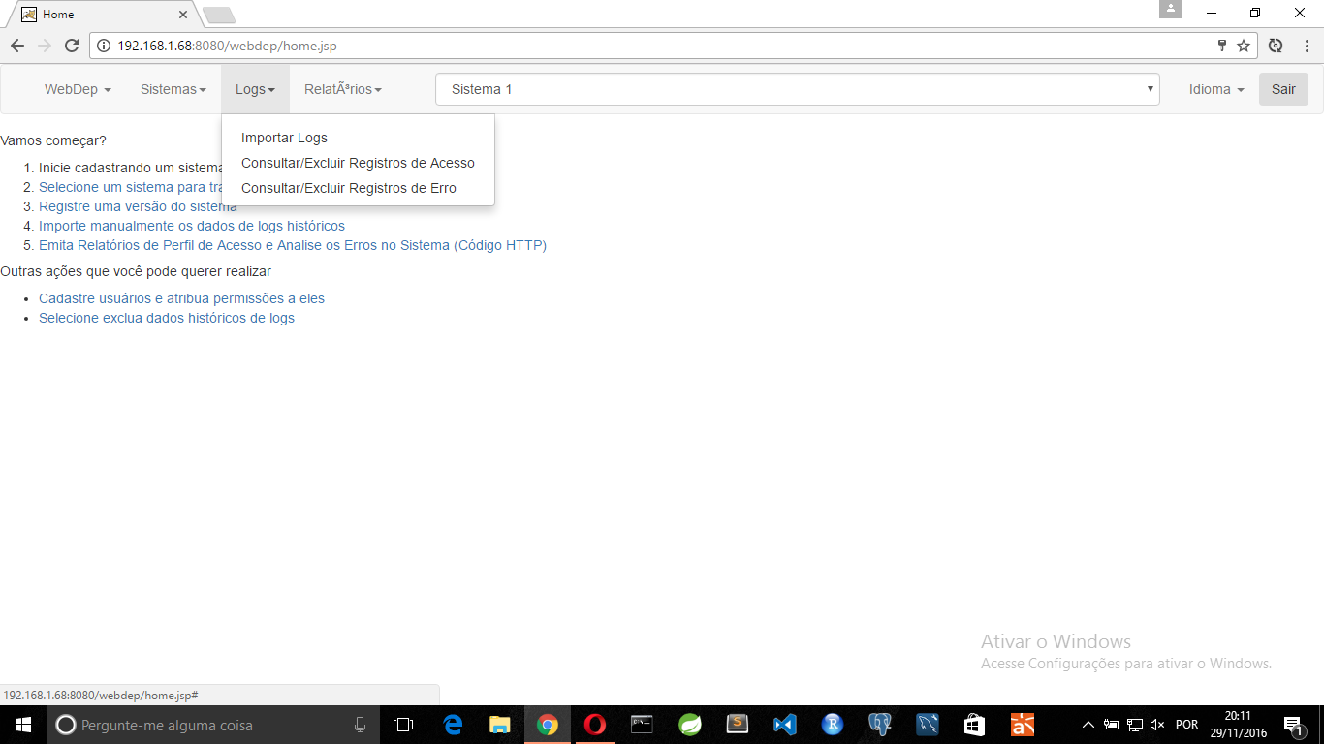

TC31

APROVADO – O analista não tem acesso ao link





TC32

APROVADO – O link segue para a página esperada.



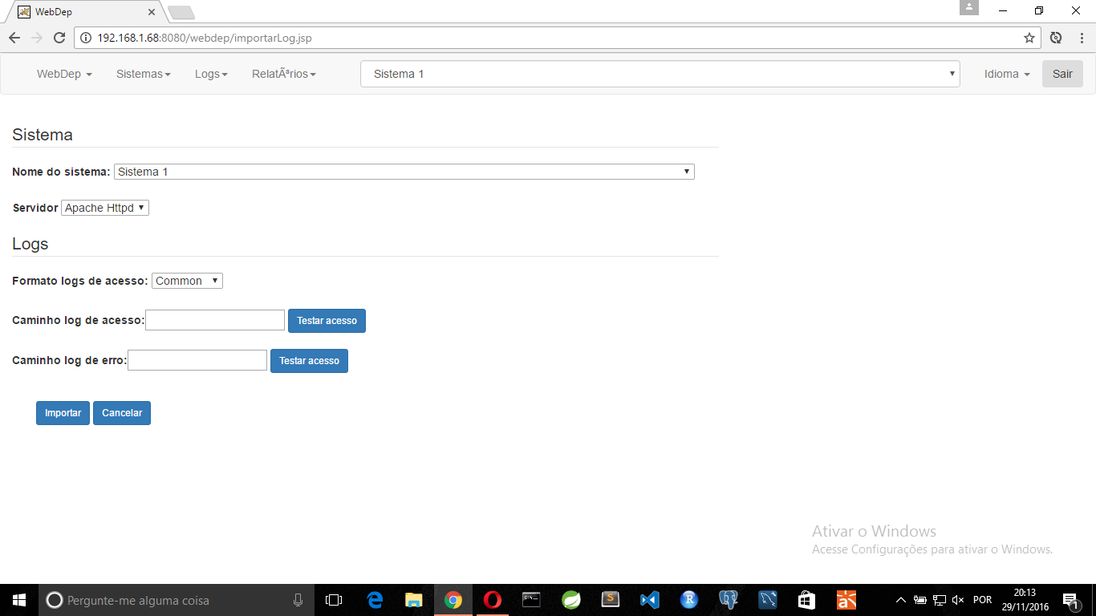

TC33

IMPEDITIVO – O sistema já vem selecionado no seletor de sistema



TC34

IMPEDITIVO - Não foi possível excluir os sistema para verificar o comportamento sem sistemas cadastrados

TC35

IMPEDITIVO - Não foi possível executar o teste pois não é possível utilizar o administrador





TC36

APROVADO – O link segue para a página esperada.



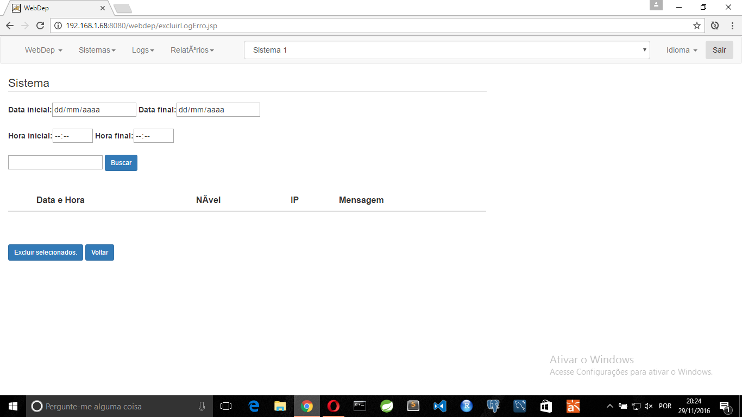

TC37

IMPEDITIVO – O sistema já vem selecionado no seletor de sistema



TC38

IMPEDITIVO - Não foi possível excluir os sistema para verificar o comportamento sem sistemas cadastrados

TC39

APROVADO – O Submenu está correto

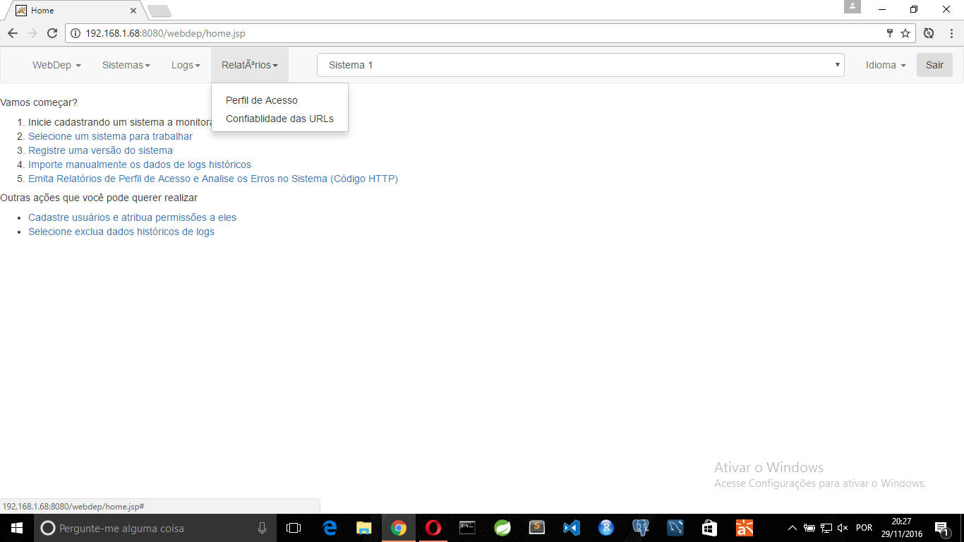

TC40

APROVADO – O Submenu está correto

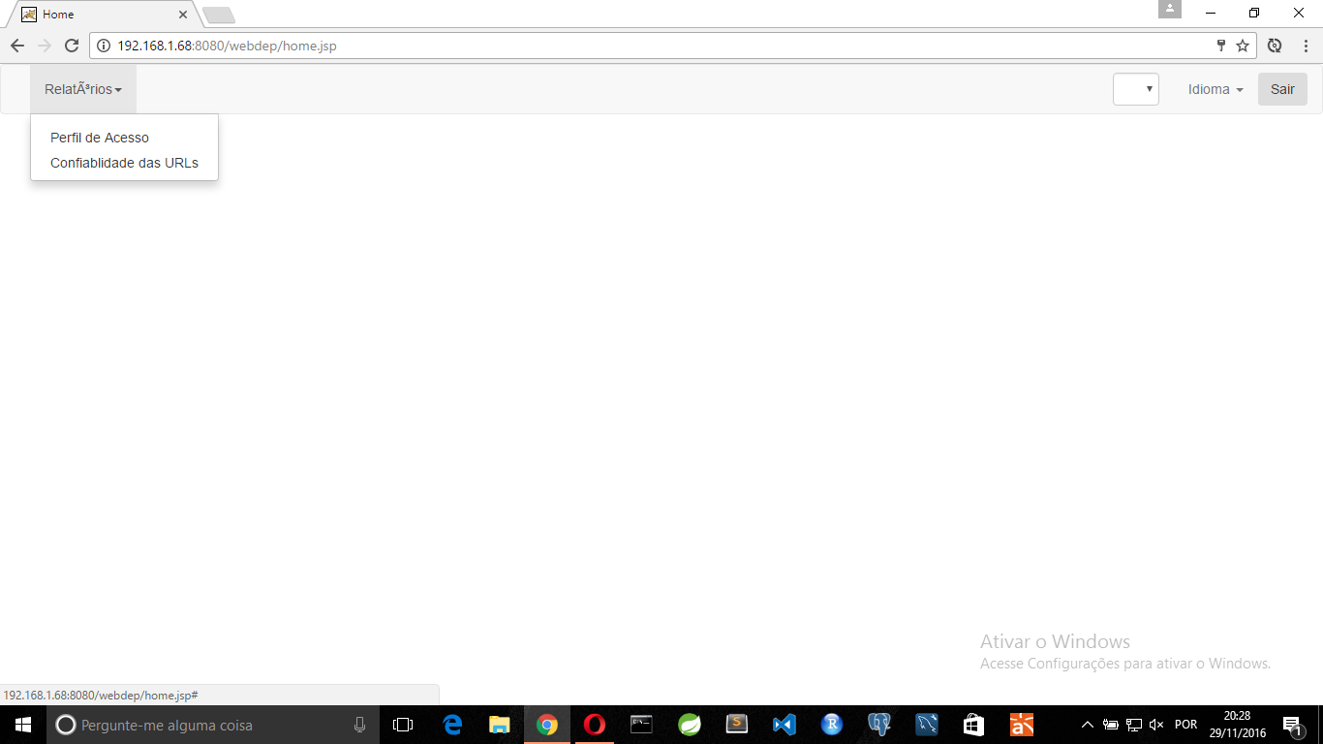

TC41

APROVADO – O link segue para a página correta



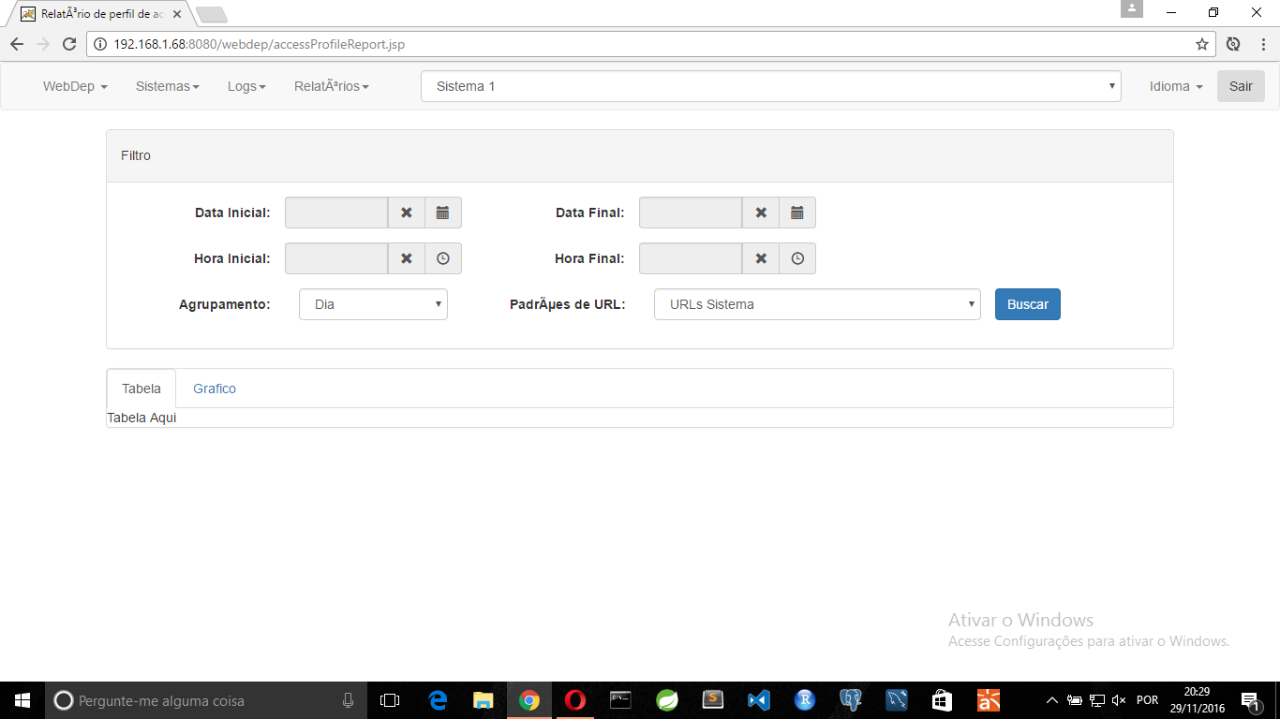

TC42

IMPEDITIVO – A combo já está trazendo um sistema selecionado



TC43

IMPEDITIVO - Não foi possível excluir sistemas para testar sem sistemas

TC44

APROVADO – O link direciona para a página correta



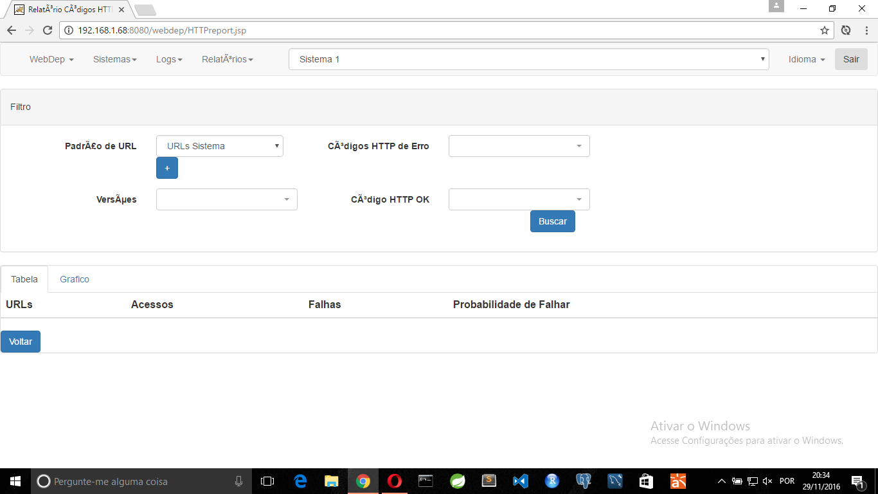

TC45

APROVADO – O link direciona para a página correta



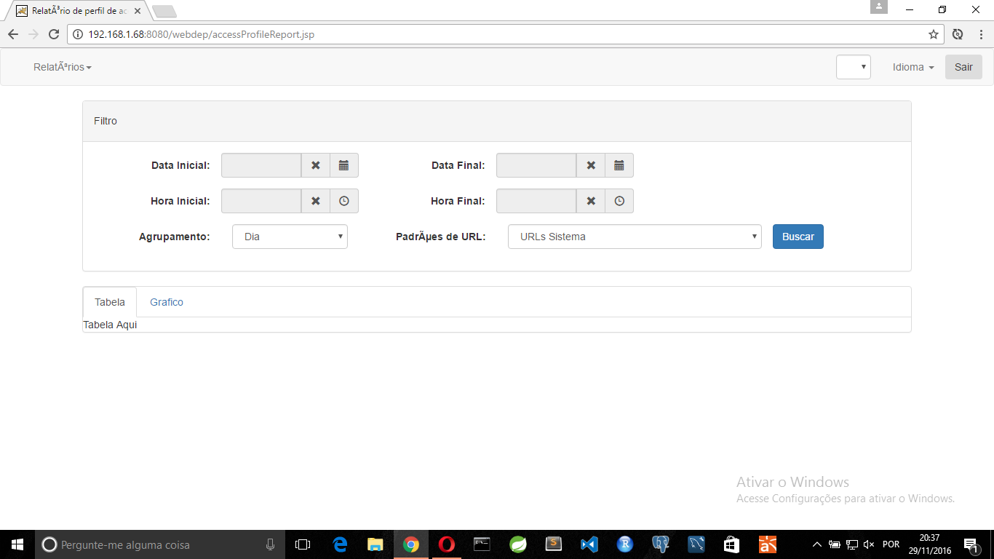

TC46

APROVADO – O link direciona para a página correta



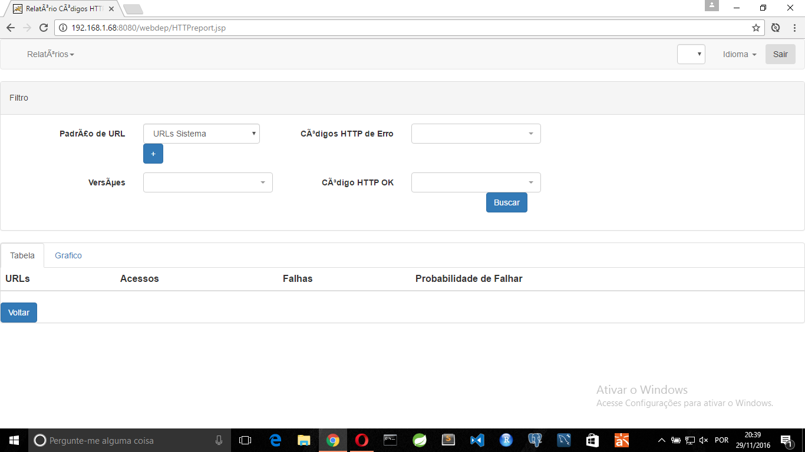

TC47

IMPEDITIVO – O analista não está associado ao sistema e não é possível selecionar o seletor de sistemas



TC48

IMPEDITIVO – O analista não está vinculado a nenhum sistema

TC49

APROVADO – O submenu aparece as opções corretas

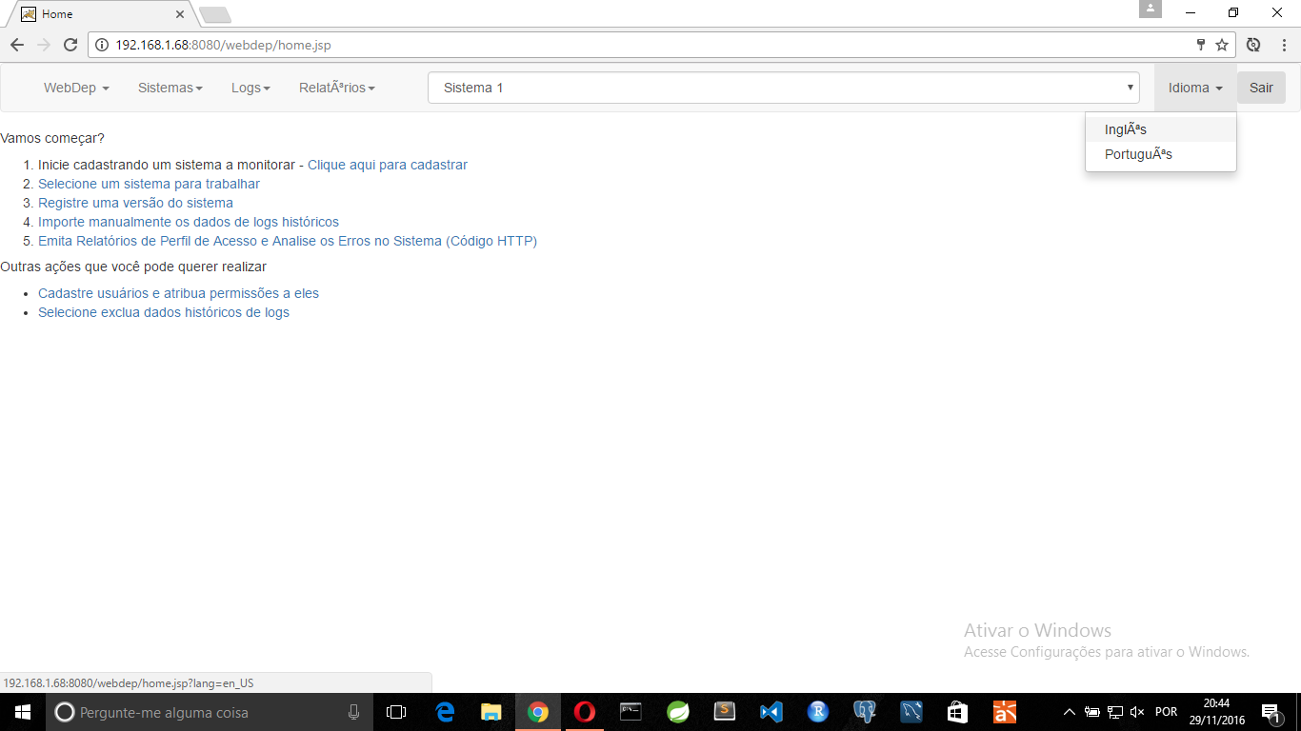

TC50

APROVADO – O submenu está correto

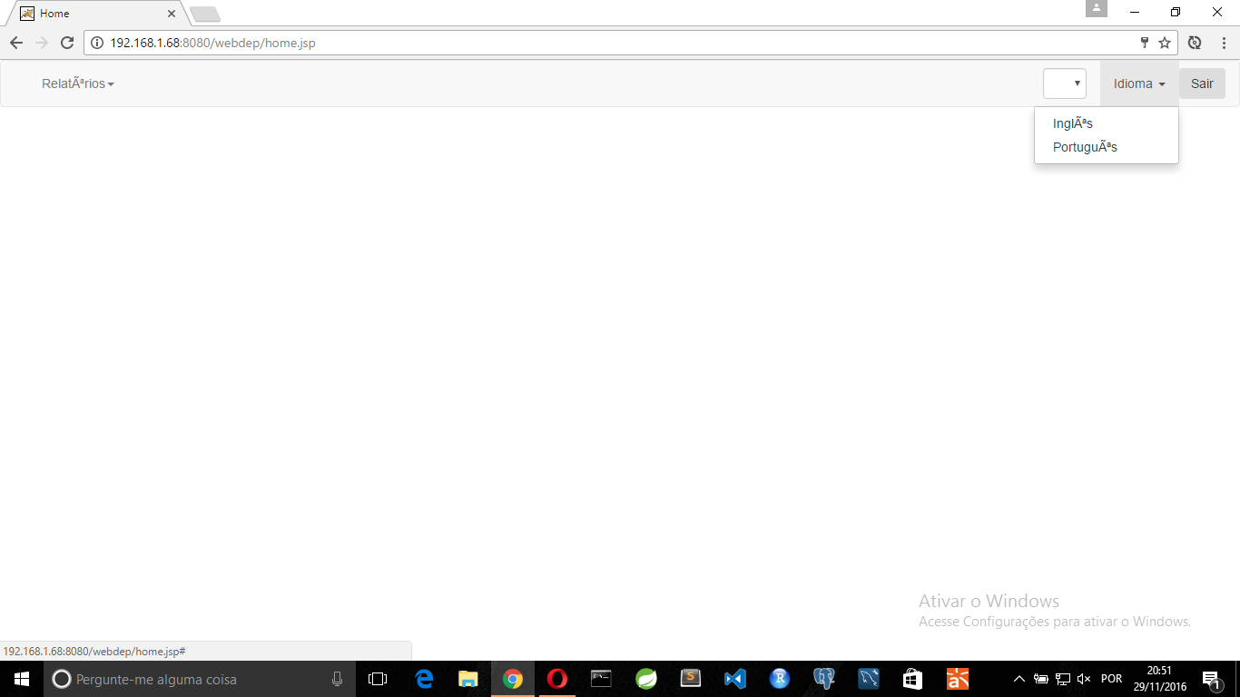

TC51

FALHOU – O Sistema apresentou a linguagem somente parcialmente

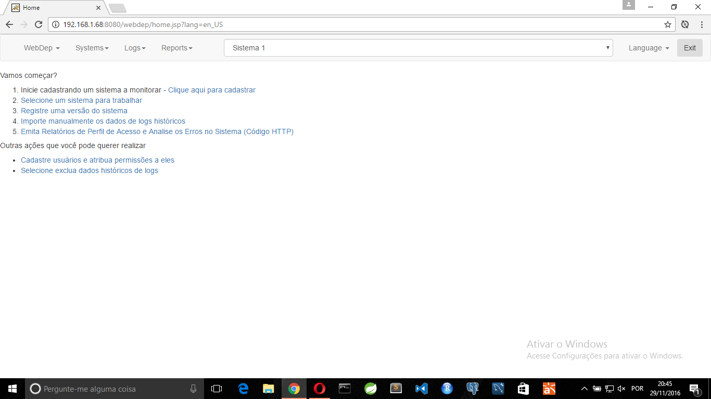

TC52

APROVADO – Foi feita a tradução corretamente

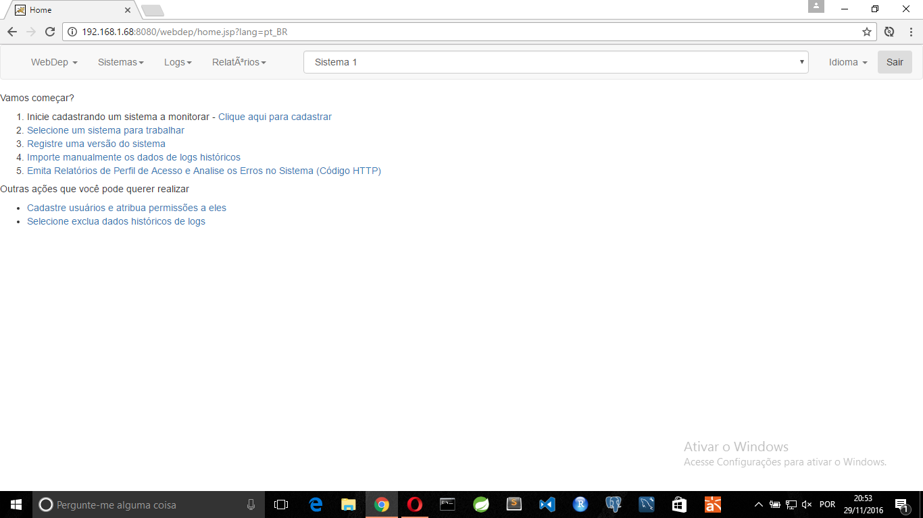

TC53

APROVADO – Foi feita a tradução corretamente

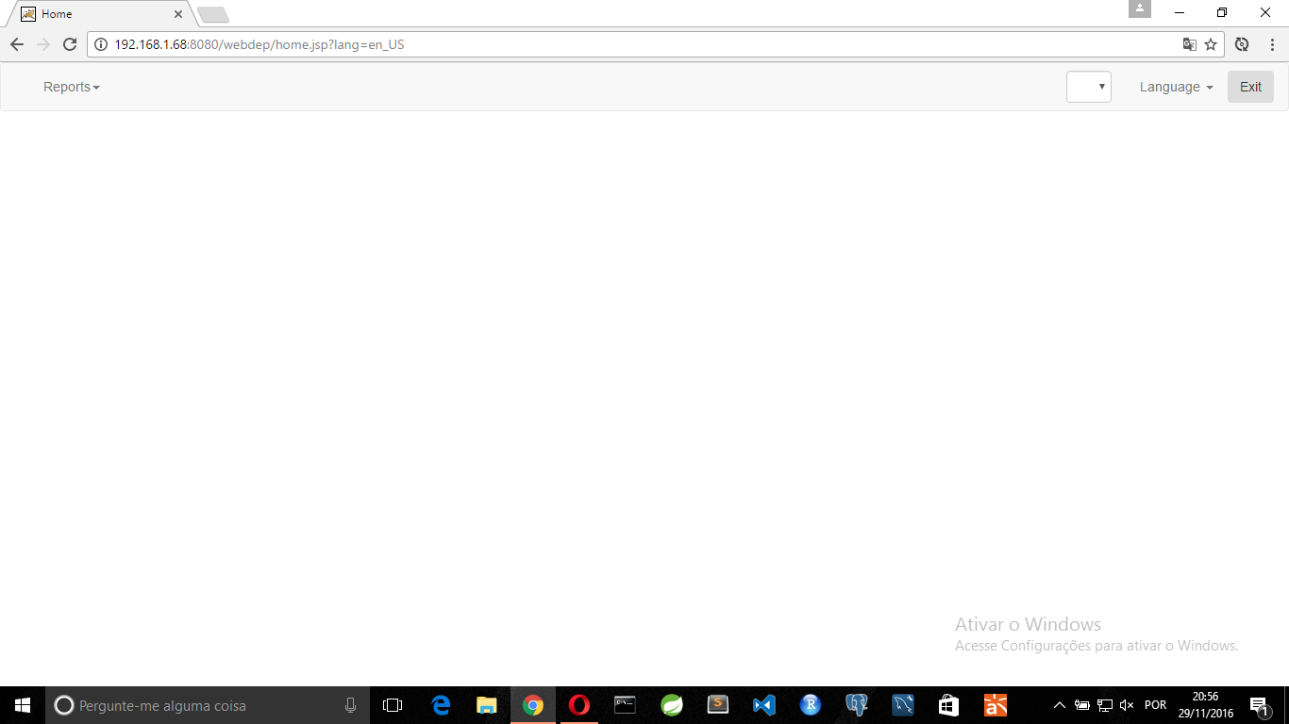

TC54

APROVADO – Foi traduzido corretamente





TC55

APROVADO - Está aparecendo a janela sair

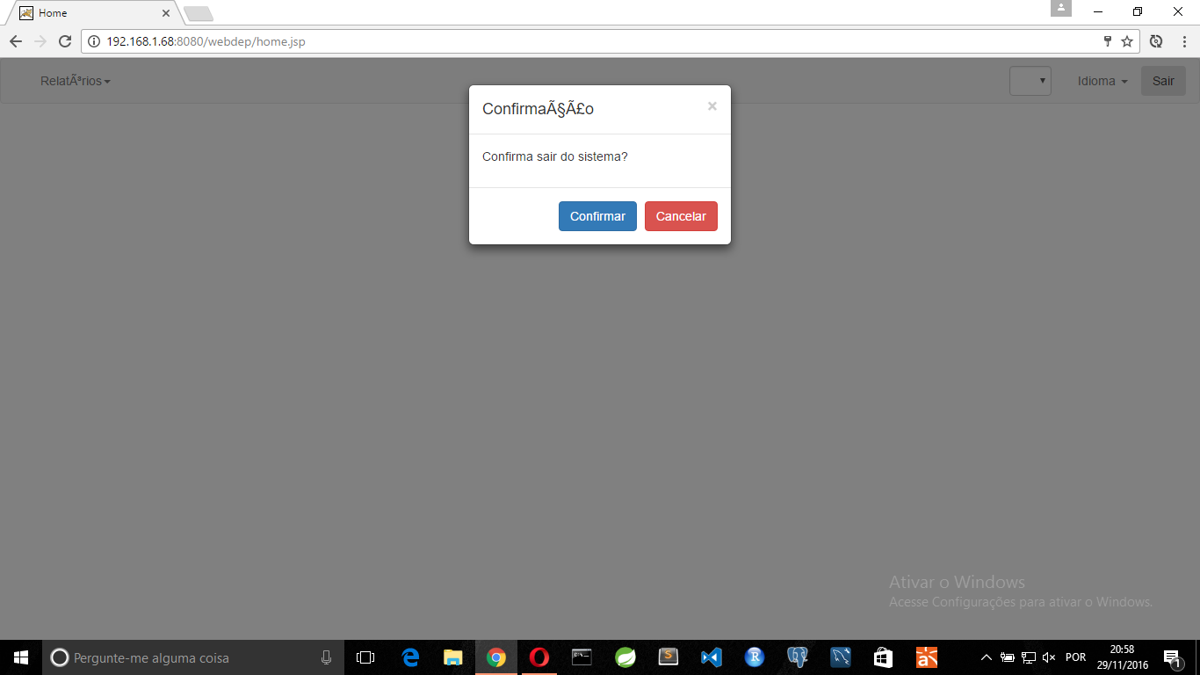

TC56

APROVADO – O botão cancelar funciona

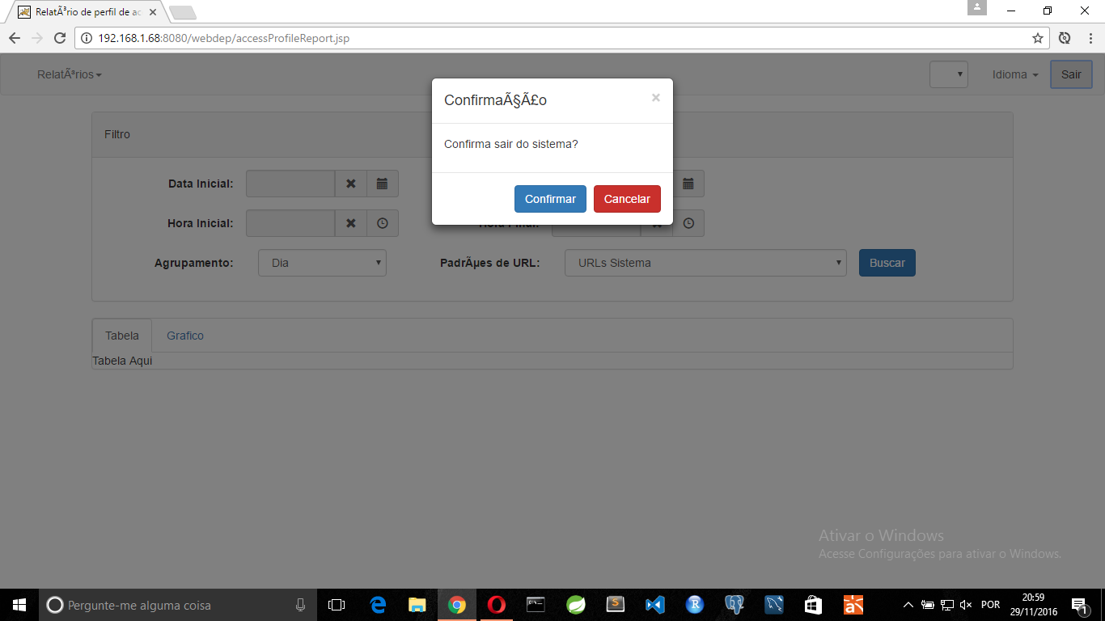

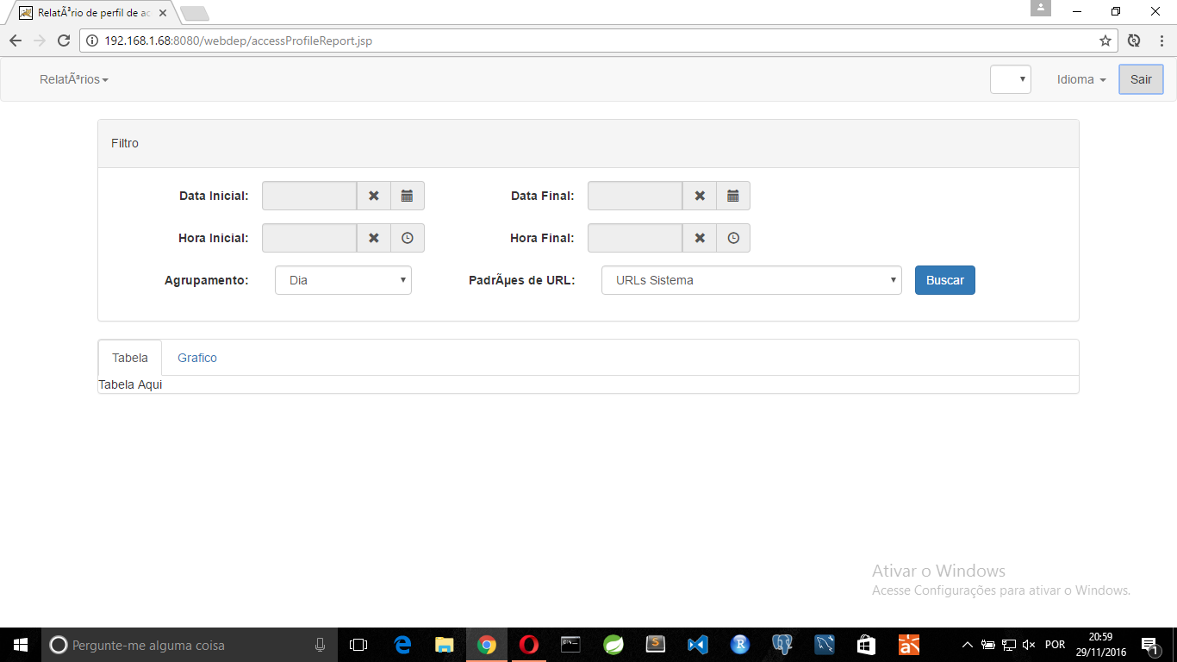

TC57

APROVADO – Botao sair funcionando



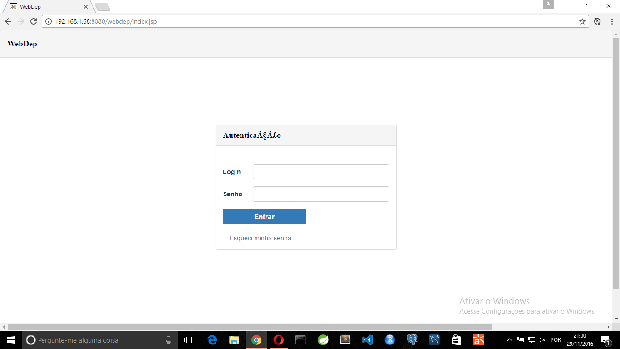

TC58

IMPEDITIVO – As permissões do sistema não funcionam e com isso não é possível verificar o combo sistema

TC59

IMPEDITIVO – As permissões do sistema não funcionam e com isso não é possível verificar o combo sistema

TC60

IMPEDITIVO – As permissões do sistema não funcionam e com isso não é possível verificar o combo sistema

TC61

APROVADO – Apareceram as mensagens de erro

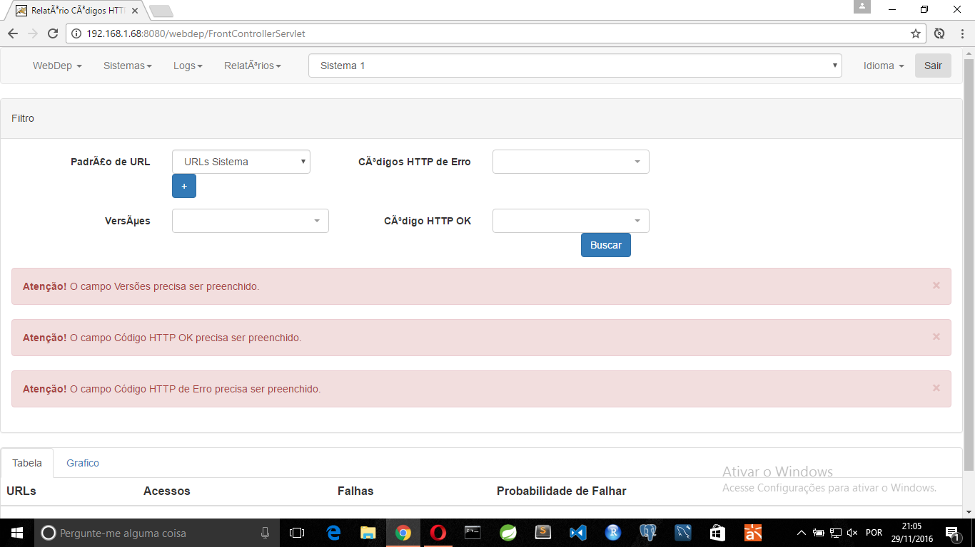

TC62

IMPEDITIVO - Não é possível ficar sem selecionar sistema

TC63

IMPEDITIVO - Não foi possível selecionar um padrão de URL/não foi possível cadastrar

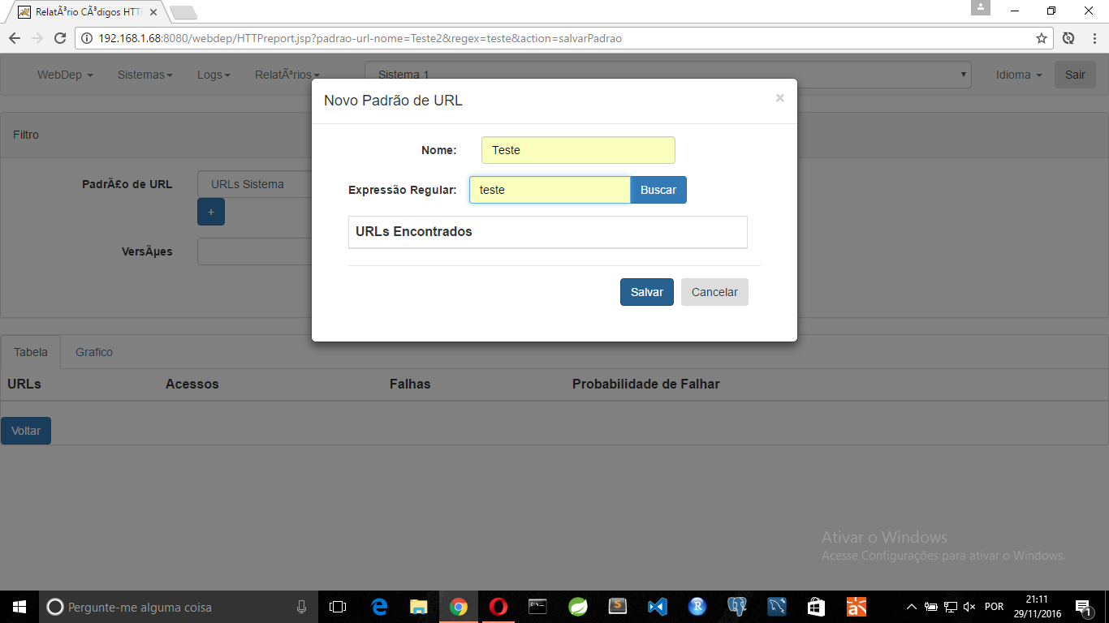

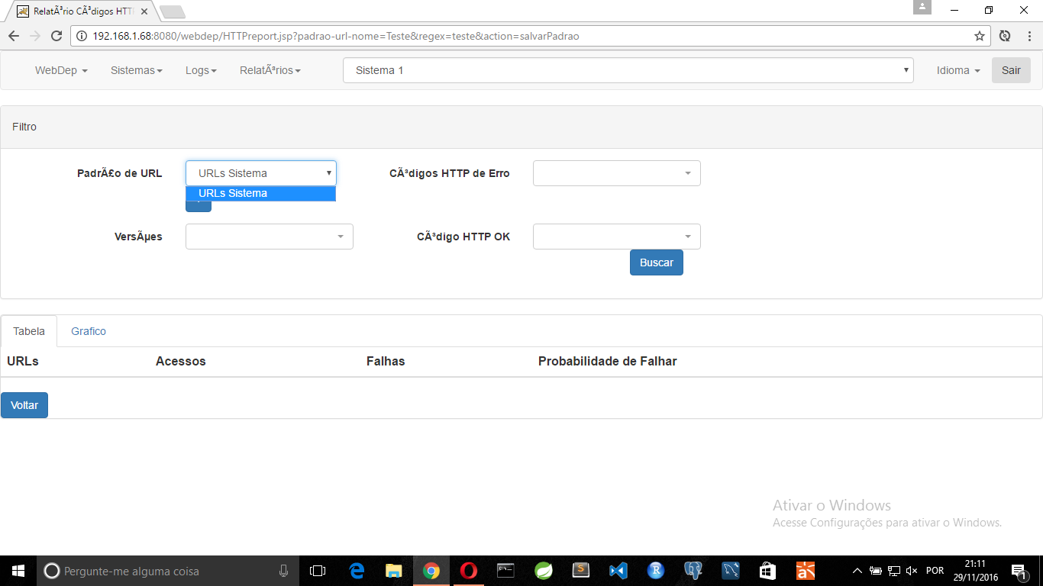

TC64

IMPEDITIVO - Não é possível ficar sem selecionar sistema

TC65

IMPEDITIVO - Não foi possível selecionar um padrão de URL/não foi possível cadastrar

TC66

IMPEDITIVO - Não foi possível selecionar um padrão de URL/não foi possível cadastrar

TC67

IMPEDITIVO - Não foi possível selecionar um padrão de URL/não foi possível cadastrar

TC68

IMPEDITIVO - Não é possível ficar sem selecionar sistema

TC69

IMPEDITIVO - Não foi possível selecionar um padrão de URL/não foi possível cadastrar

TC70

IMPEDITIVO - Não foi possível selecionar um padrão de URL/não foi possível cadastrar

TC71

IMPEDITIVO - Não foi possível selecionar um padrão de URL/não foi possível cadastrar

TC72

IMPEDITIVO - Não foi possível selecionar um padrão de URL/não foi possível cadastrar

TC73

IMPEDITIVO - Não foi possível selecionar um padrão de URL/não foi possível cadastrar

TC74

APROVADO – Aparece mensagens de erro

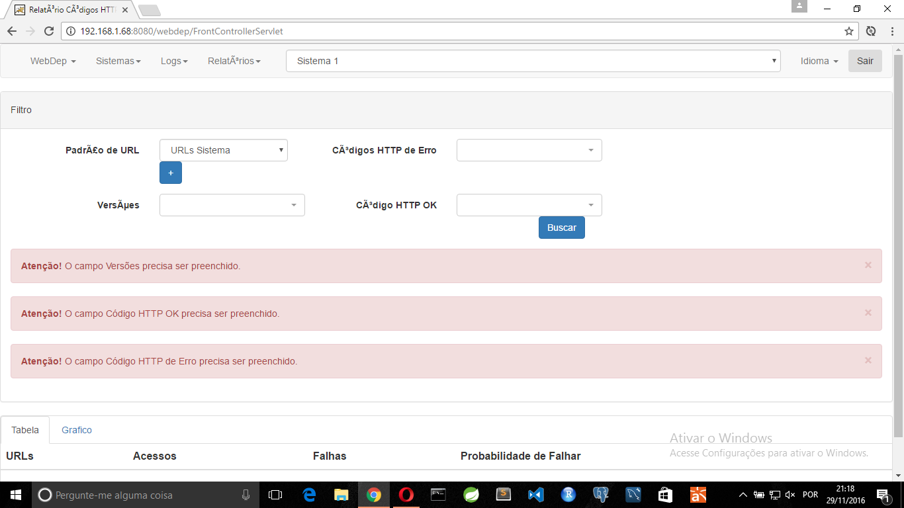

TC75

IMPEDITIVO - Não foi possível selecionar um padrão de URL/não foi possível cadastrar

TC76

IMPEDITIVO - Não foi possível selecionar um padrão de URL/não foi possível cadastrar

TC77

IMPEDITIVO - Não foi possível selecionar um padrão de URL/não foi possível cadastrar

TC78

IMPEDITIVO – O seletor não busca os dados do sistema

TC79

IMPEDITIVO – O seletor não busca os dados do sistema

TC80

IMPEDITIVO – O seletor não busca os dados do sistema

TC81

IMPEDITIVO – O seletor não busca os dados do sistema

TC82

IMPEDITIVO – O seletor não busca os dados do sistema

TC83

FALHOU - Botão voltar não está retornando para a index, clica e fica na mesma página

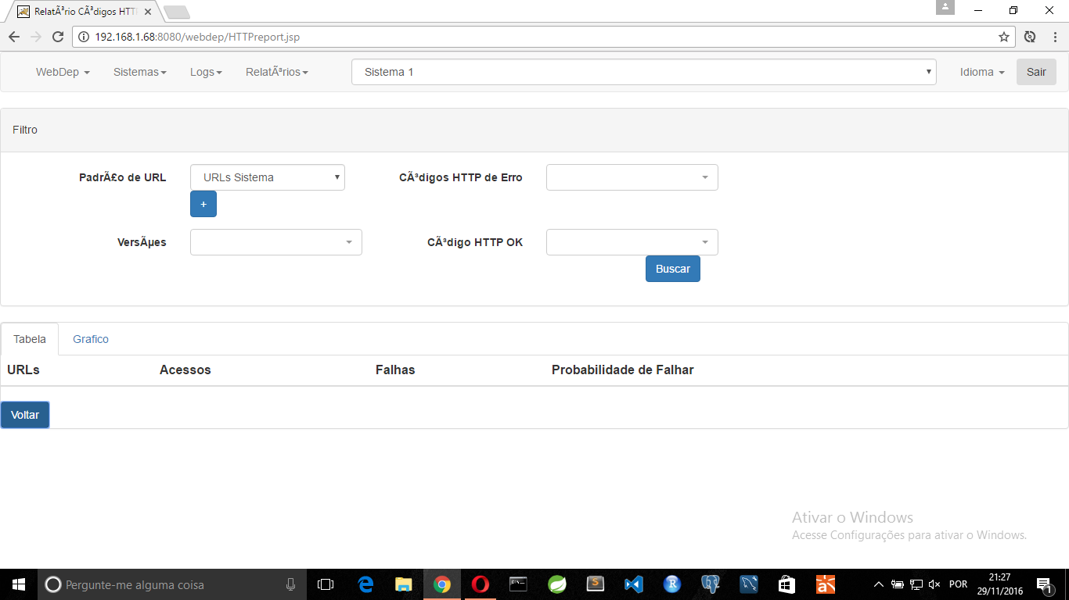

TC84

FALHOU - Gráficos não implementados

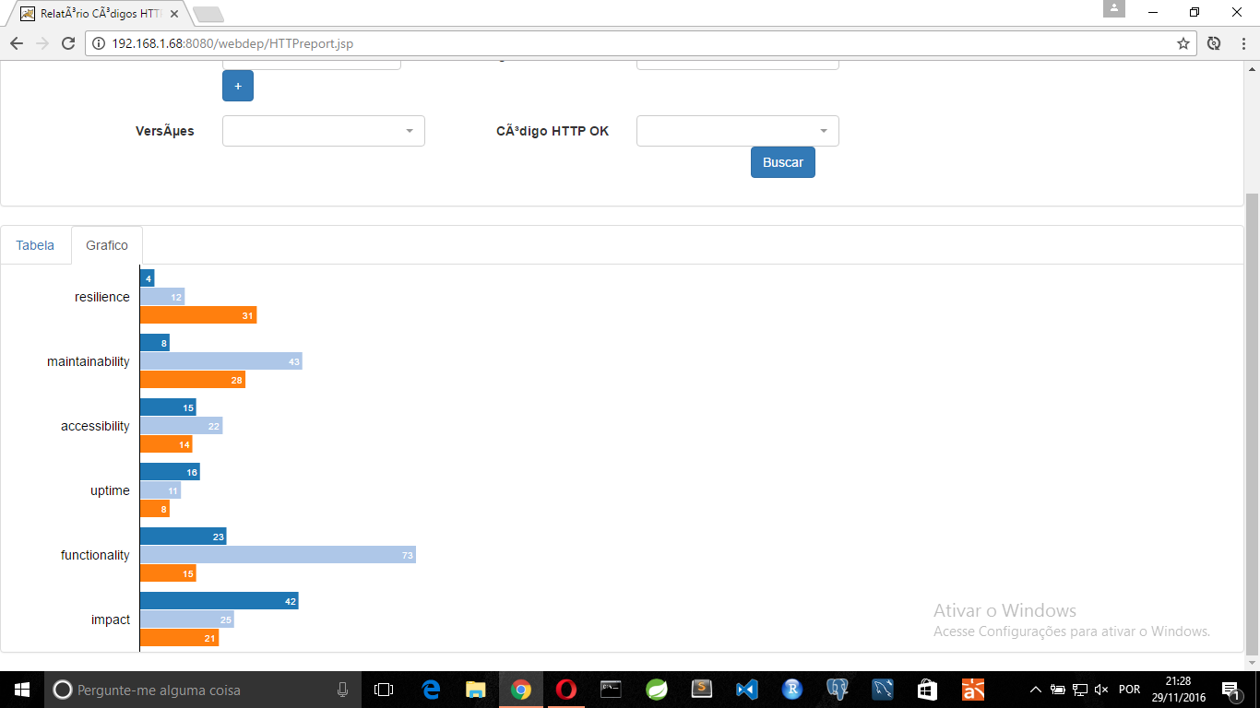

TC85

FALHOU - Gráficos não implementados



TC86

FALHOU - Gráficos não implementados



TC87

FALHOU - Gráficos não implementados



TC88

FALHOU - Não tem o botão voltar para ser acionado e direcionar para a index.

FALHOU - Gráficos não implementados



TESTE EXTRA 1

FALHOU – Combo sistema deve ter o seu tamanho definido, está ficando com o tamanho do maior nome de sistema

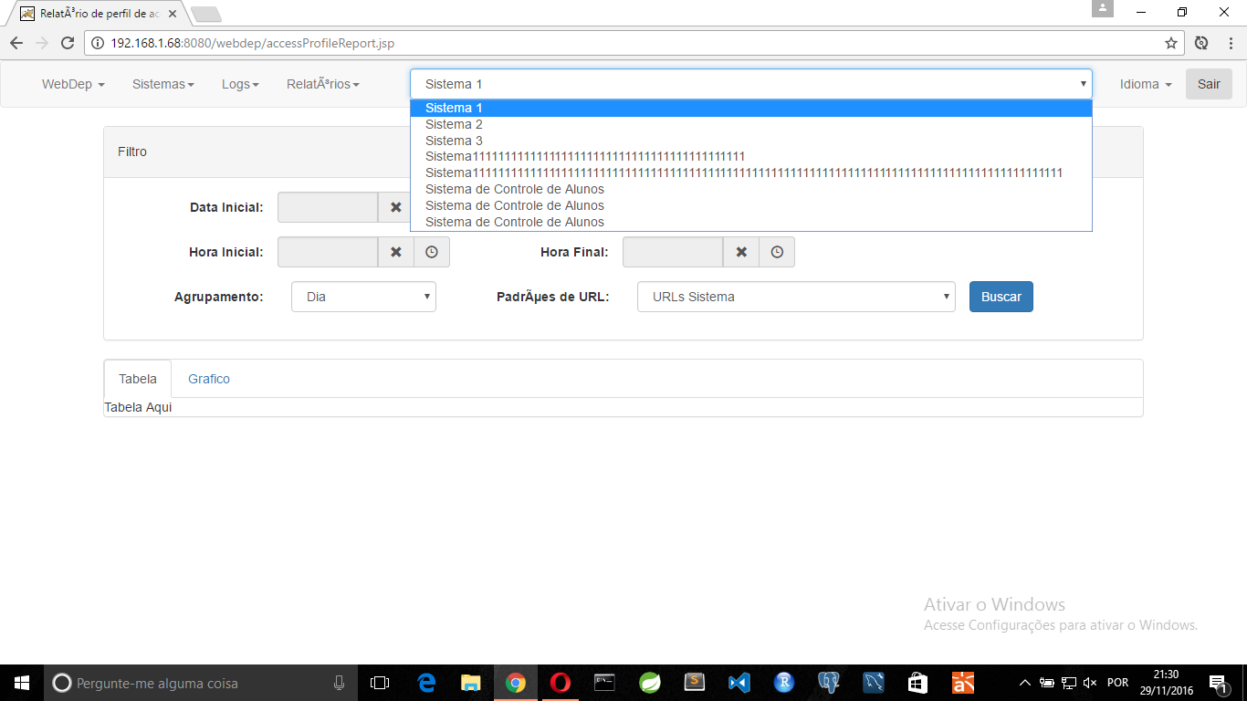

TESTE EXTRA 2

FALHOU – Link não está direcionando para a página correta.

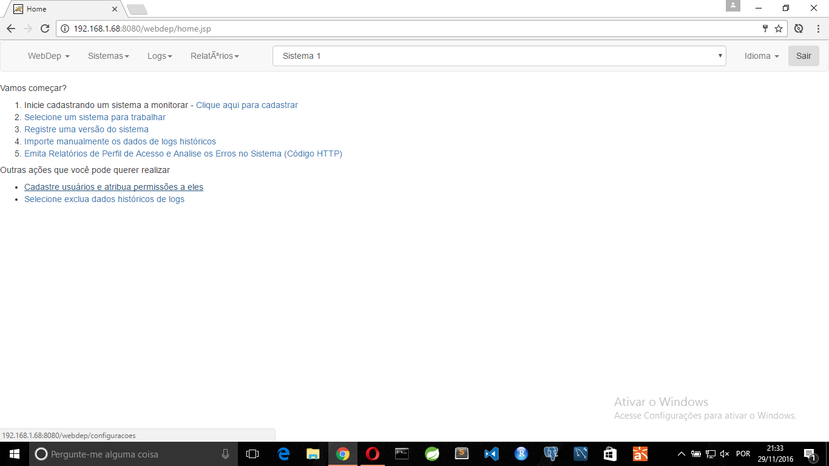

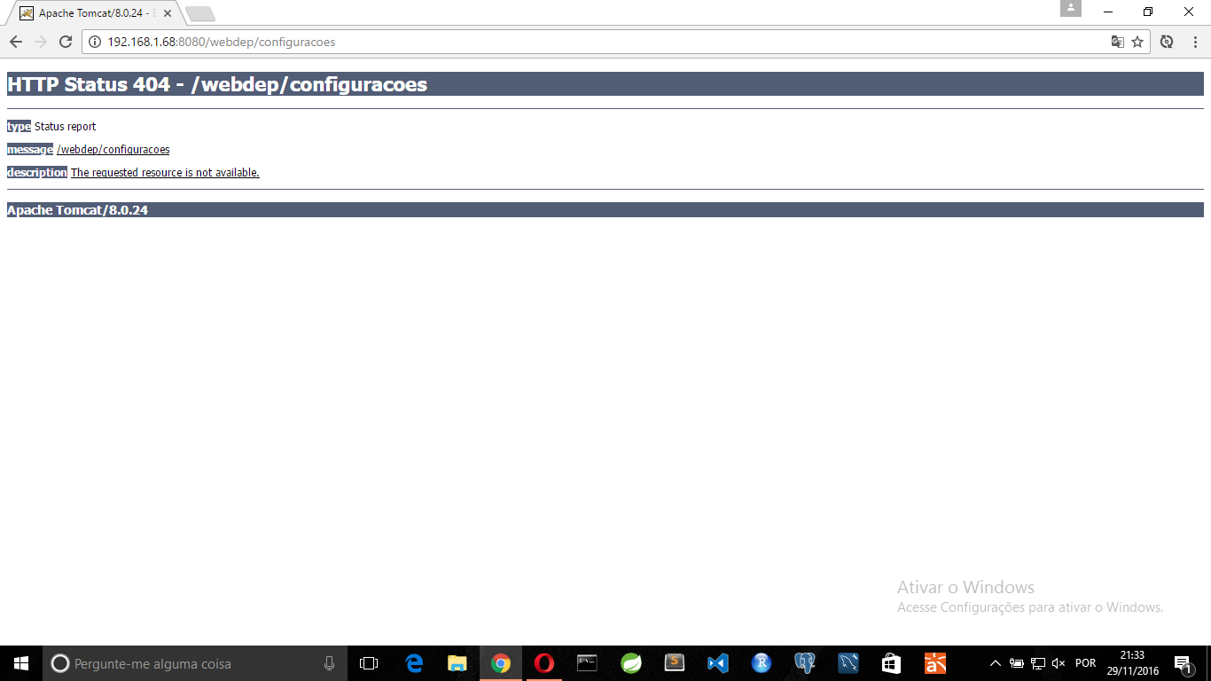

TESTE EXTRA 3

FALHOU – O link não está direcionando para a página correta.

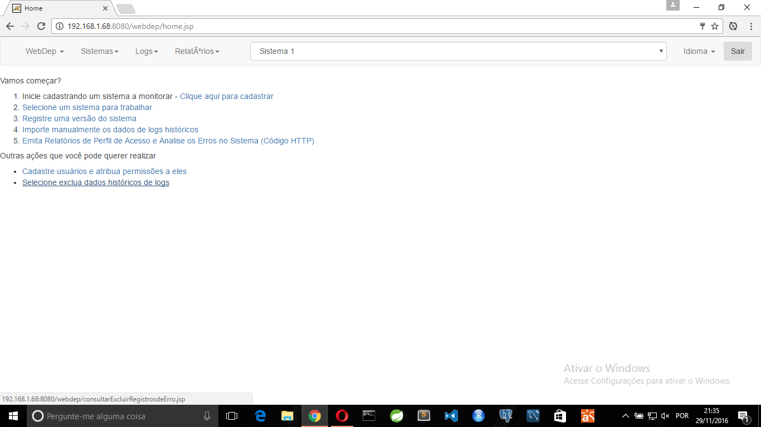

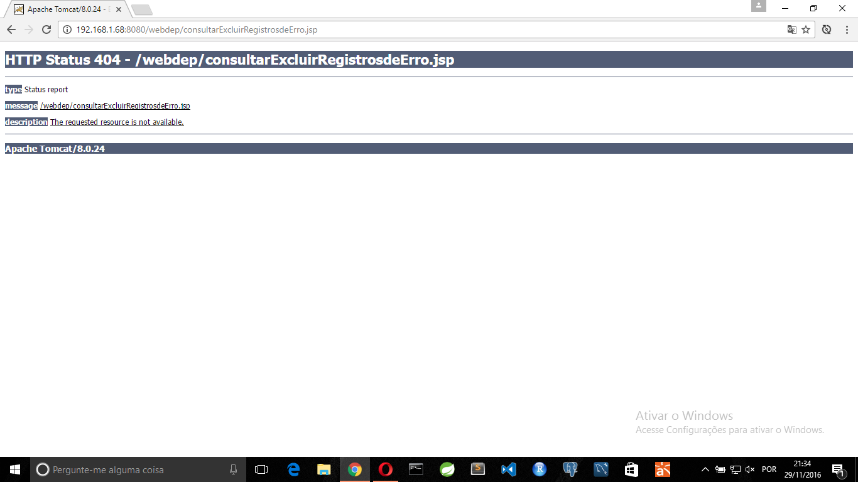

LAYOUT

FALHOU – Layout incorreto da página, botões desalinhados. Verificar instruções de layout.

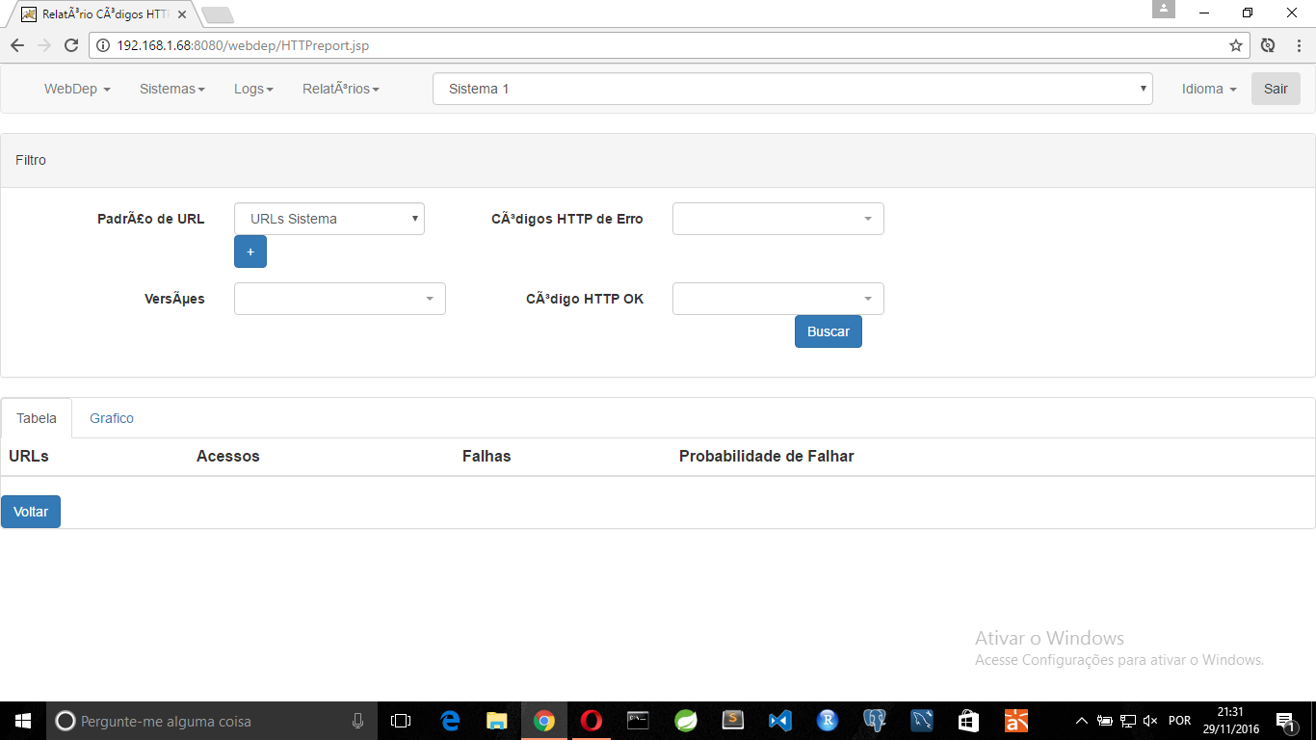

**Resultado Final da Avaliação:**

APROVADOS: 34

FALHAS: 21

IMPEDITIVOS: 37

Total de Testes: 92